聊城亿路行汽车制造有限公司年产 1200 辆专用汽车建设项目（一期）竣工环境保护验收监测报告表

建设单位：聊城亿路行汽车制造有限公司
编制单位：聊城亿路行汽车制造有限公司

2021年12月
建设单位法人代表：
编制单位法人代表：
项 目 负 责 人：
填 表 人：

建设单位：聊城亿路行汽车制造有限公司
电话：15166552600
传真：
邮编：252500
地址：聊城市冠县东古城镇陈井村南首309国道路南，山东三信汇丰汽车配件有限公司院内

目录
表1项目简介及验收监测依据 1
表2项目概况 3
表3主要污染源、污染物处理及排放情况 10
表4 环评报告表主要结论及环评批复 14
表5 验收监测质量保证及质量控制 16
表6 验收监测内容 19
表7 验收监测工况记录及监测结果 21
表8 环评批复落实情况 26
表9 结论与建议 27

附表：
建设项目工程竣工环境保护“三同时”验收登记表
附件：
- 冠县行政审批服务局《关于聊城亿路行汽车制造有限公司年产 1200 辆专用汽车建设项目环境影响报告表的批复》冠行审环评表[2021]33号（2021.5.20）
2、总量批复
3、生产负荷证明
4、聊城亿路行汽车制造有限公司成立环保领导组织机构的文件
5、聊城亿路行汽车制造有限公司环境保护管理制度
6、检测报告
7、排污许可登记表

表1项目简介及验收监测依据
建设项目名称 | 年产 1200 辆专用汽车建设项目
建设单位名称 | 聊城亿路行汽车制造有限公司
建设项目性质 | 新建√ 改扩建 技改 迁建
建设地点 | 聊城市冠县东古城镇陈井村南首309国道路南，山东三信汇丰汽车配件有限公司院内
主要产品名称 | 专用车辆
设计生产能力 | 1200辆
实际生产能力 | 400辆
建设项目环评时间 | 2021.1 | 开工建设时间 | 2021.6
调试时间 | / | 验收现场监测时间 | 2021.11.25-2021.11.26
环评报告表  审批部门 | 冠县行政审批服务局 | 环评报告表  编制单位 | 聊城市润森环保有限公司
环保设施设计单位 | / | 环保设施施工单位 | /
投资总概算 | 6916万元 | 环保投资总概算 | 120万元 | 比例 | 1.74%
实际总概算 | 6500万元 | 环保投资 | 120万元 | 比例 | 1.85%
验收监测依据 | 1、国务院令（2017）年第682号 国务院关于修改《建设项目环境保护管理条例》的决定（2017.7.16)；  2、生态环境部公告2018年第9号 关于发布《建设项目竣工环境保护验收技术指南 污染影响类》的公告（2018.5.16）；  3、环办〔2015〕52号《环境保护部办公厅关于印发环评管理中部分行业建设项目重大变动清单的通知》；  4、关于发布《建设项目竣工环境保护验收暂行办法》的公告（国环规环评[2017]4号）；  5、聊城亿路行汽车制造有限公司验收监测委托函；  6、聊城市润森环保有限公司编制《聊城亿路行汽车制造有限公司年产 1200 辆专用汽车建设项目环境影响报告表》（2021.4）；  7、冠县行政审批服务局《关于聊城亿路行汽车制造有限公司年产 1200 辆专用汽车建设项目环境影响报告表的批复》冠行审环评表[2021]33号（2021.5.20）；  8、聊城亿路行汽车制造有限公司年产 1200 辆专用汽车建设项目（一期）竣工环境保护验收监测方案；  9、实际建设情况。
验收监测评价标准、标号、级别、限值 | 1、甲苯、二甲苯、VOCs执行《挥发性有机物排放标准 第1部分：汽车制造业》（DB37/ 2801.1－2016）表1 特殊用途车辆限值要求（甲苯3.0mg/m³，0.5kg/h；二甲苯16mg/m³，1.0kg/h；VOCs 50mg/m³，3.0kg/h）；颗粒物执行《区域性大气污染物综合排放标准》（DB37/ 2376—2019）表1大气污染物排放浓度限值中的“一般控制区”相关要求（颗粒物20mg/m³）及《大气污染物综合排放标准》（GB16297-1996）表2中颗粒物排放速率(5.9kg/h)的要求；无组织颗粒物执行《大气污染物综合排放标准》（GB16297-1996）无组织排放浓度限值（颗粒物：1.0mg/m³）；无组织VOCs、甲苯、二甲苯执行《挥发性有机物排放标准 第1部分：汽车制造业》（DB37/ 2801.1－2016）表2 厂界监控点甲苯、二甲苯、VOCs 浓度限值及《挥发性有机物无组织排放控制标准》（GB37822-2019）表A.1厂区内无组织排放限值。  2、本项目营运期，厂区厂界噪声执行《工业企业厂界环境噪声排放标准》(GB12348-2008)中的3类标准：昼间65dB（A）。  3、生产废水执行《城市污水再生利用 工业用水水质标准》(GBT19923-2005）表1 洗涤用水水质标准（SS≤30mg/L）。  4、一般固废执行《一般工业固体废物贮存和填埋污染控制标准》（GB 18599-2020）要求；危险废物执行《危险废物贮存控制标准》（GB18597-2001）及修改单要求。

表2项目概况
1、项目概况
聊城亿路行汽车制造有限公司成立于2011年6月21日，公司位于聊城市冠县东古城镇陈井村南首309国道路南，山东三信汇丰汽车配件有限公司院内，租赁现有厂房进行生产建设年产 1200 辆专用汽车建设项目。
项目为年产 1200 辆专用汽车建设项目，设置1条喷漆生产线，项目总占地面积21978平方米，主要建设有生产车间、仓库、喷漆房等。以主要钢板、型材等为原料，主要配件包括车头、轮胎等，主要辅料包含油漆、稀释剂、水性漆、焊剂、焊丝等，在厂区南侧机加工车间机加工后，在西北侧喷漆间进行喷漆，项目总投资6500万元，运营期可达到年产1200辆专用车（其中洒水车600辆，集装箱运输半挂车600辆）的生产能力。
聊城亿路行汽车制造有限公司于2021年4月办理了环评手续，于2021年5月20日取得了冠县行政审批服务局批复，冠行审环评表[2021]33号（2021.5.20）。
我公司目前喷漆间、机加工生产设备已基本安装完毕，因市场原因及公司内部调整，我公司拟分期验收，本次验收范围为喷漆间、机加工车间内机加工、焊接、激光切割等设备（抛丸机未上），公司运行班次目前为每天2班，每班8小时（夜间不生产）。2021年11月，山东鑫远检测技术服务有限公司接受聊城亿路行汽车制造有限公司的委托，对聊城亿路行汽车制造有限公司“年产 1200 辆专用汽车建设项目（一期）”进行验收监测。我公司于2021年11月对项目配套建设的环境保护设施进行调试，调试日期为2021年11月18日。山东鑫远检测技术服务有限公司接受委托后，组织人员到项目建设所在地进行了现场踏勘，收集了与项目有关的资料，在和技术人员进行反复现场交流的基础上进行了初步工程分析，制定了监测方案，于2021.11.25-2021.11.26进行了检测，聊城亿路行汽车制造有限公司在此基础上完成了项目竣工环境保护验收监测报告表的编制。
2、项目建设情况
（1）地理位置及平面布置
聊城亿路行汽车制造有限公司年产 1200 辆专用汽车建设项目（一期），建设地点位于聊城市冠县东古城镇陈井村南首309国道路南，山东三信汇丰汽车配件有限公司院内，项目所处位置优越，交通便利。距离本项目最近的敏感点为东侧的东古城中心敬老院，距离为202m，因此本项目车间卫生防护距离范围内没有敏感目标，满足卫生防护距离要求，项目选址较为合理。项目地理位置图见图2-1，项目周围敏感目标见表2-1及图2-2。
本项目建设主要内容为：投资6900万元，占地面积21978平方米，主要建设有生产车间、仓库、办公区、喷漆房等。主要建设有生产车间、仓库、喷漆房等。以主要原料为钢板、型材等，主要配件包括车头、轮胎等，主要辅料包含油漆、水性漆、焊剂、焊丝等，在厂区南侧机加工车间机加工后，在北侧喷漆间进行喷漆，项目实际投资6900万元，运营期可达到年产1200辆专用车（其中洒水车600辆，集装箱运输半挂车600辆）的生产能力。
平面布置：项目办公区位于厂区西北角，生产车间在厂区东南部，满足生产需要，生产工序流畅，连接紧凑，提高生产效率。整个厂区功能分区明确，生产工艺流程合理，交通便捷，建（构）筑物布置紧凑，厂区有绿化，营造出了一个环节优美、空气清新的生产环境，体现现代化工厂的时代风貌，流线合理，互不交叉。总平面图见附图3。
表2-1 项目周围主要敏感目标一览表
名称 | 坐标 |  | 保护对象 | 人数 | 保护内容 | 环境功能区 | 相对厂区方位 | 相对厂界距离（m）
 | 东经 | 北纬
东古城中心敬老院 | 115.332623 | 36.525820 | 村庄 | 164 | 环境  空气 | 二类区 | E | 202
东古城镇中学 | 115.339329 | 36.520777 | 村庄 | 296 |  |  | WNW | 225
陈井村 | 115.341592 | 36.525605 | 村庄 | 426 |  |  | NEN | 400
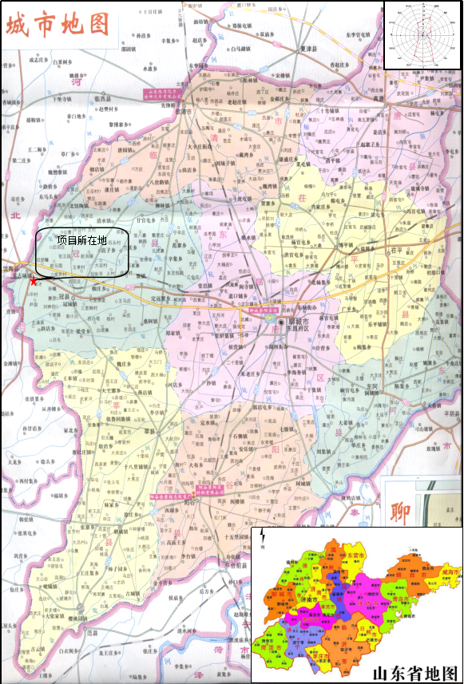
图2-1 项目地理位置图
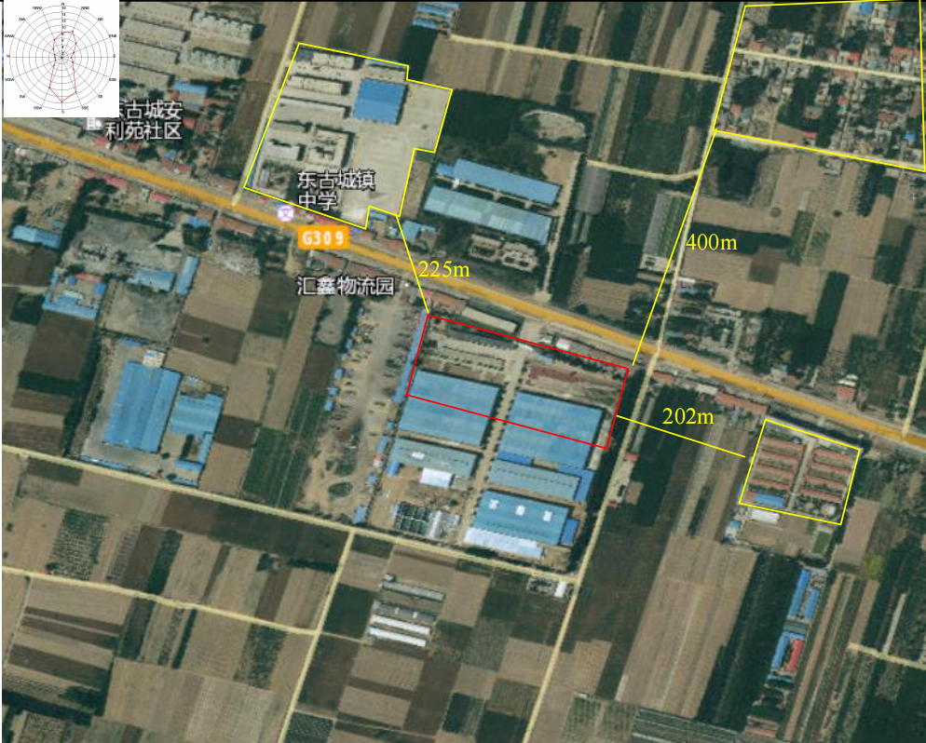
图2-2 项目周围主要概况图
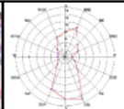
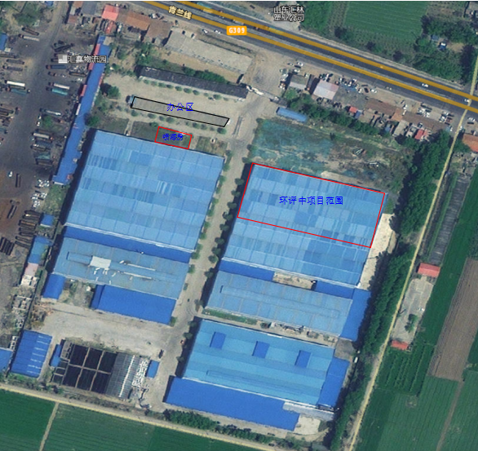
图2-3（1） 厂区总设计平面布置图
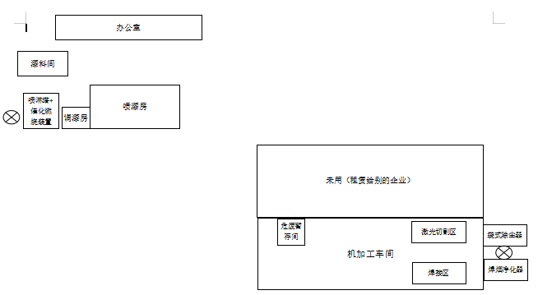
图2-3（2） 厂区验收项目平面布置图（机加工设备未上全）
（2）建设内容
本项目实际工作人员30人，工作制度采用单白制，每班8小时，年工作日300天，厂区不提供食宿。本项目组成见表2-2。
表2-2 本项目组成
工程组成 |  | 拟建工程内容 |  | 备注
主体工程 | 机加工车间 | 1座，位于厂区南侧，设置机加工、焊机、切割等设备，建筑面积5500m²。 |  | 项目仅用环评中加加工车间南半部分
 | 喷漆间 | 1座，建筑面积112m²，主要用于产品和配件的喷涂 |  | 已建成
辅助工程 | 办公楼 | 1F，依托现有办公室，用于日常办公 |  | 已建成
储运工程 | 原料仓库 | 位于喷漆间西侧,用于外购漆料的的暂存，兼做调漆间。 |  | 移至喷漆房西侧了，加装了废气收集措施
公用工程 | 给水系统 | 用水为生活用水及生产用水，由供水管网输送 |  | 依托现有供水管网
 | 排水系统 | 雨污分流。雨水经雨水边沟排出厂区；生活污水经化粪池处理后，生产废水经厂区污水处理站处理后排入市政污水管网 |  | 已建成
 | 供电系统 | 项目年用电50万kWh，由市政电网供应 |  | 依托现有供电管线
环保工程 | 废气 | 焊接工序烟尘 | 焊接工序废气经焊烟净化器处理，激光切割废气经布袋除尘器处理，最终经处理后的焊接烟尘、激光切割废气一同经1根15m高排气筒P1排放。 | 本次验收范围内生产线所需的环保设备均已配套到位
 |  | 激光切割废气
 |  | 抛丸废气 | 目前未上抛丸设备
 |  | 喷涂废气 | 废气别水选式除尘器+水喷淋+干式过滤器+有机废气吸附脱附催化燃烧净化装置处理后经1根15m高排气筒P2排放
 | 废水 | 项目水旋式除尘器和水喷淋塔用水添加絮凝剂后用机械过滤器将漆渣定期清除，经污水处理设施处理后循环使用不外排；试验废水循环使用不外排；生活污水经化粪池处理后委托当地环卫部门定期清运 |  | 不涉及外排废水
 | 固废 | 一般固废及危险废物分区存放；在机加工车间西北角处新建一处危废暂存间 |  | 新建危废暂存间
 | 噪声 | 噪声设备在车间内布置，采取隔声、设备采取基础减震等治理措施，日常中要加强对设备的管理和维护 |  | ——
（3）主要生产设备
主要生产设备见表2-3。
表2-3 生产设备一览表
序号 | 名称 | 规格型号 | 环评数量 | 验收数量 | 备注
1 | 锯床 | 4028×40/4028 | 1 | 1 | 与环评一致
2 | 剪板机 | QC12Y-6×2500 | 1 | 1 | 与环评一致
3 | 折弯机 | WC67Y-125/3200 | 1 | 1 | 与环评一致
4 | 立式钻床 | Z3231H-1 | 1 | 1 | 与环评一致
5 | 二氧化碳保护焊机 | NBC-350A | 40 | 10 | 与环评一致
6 | 等离子切割机 | LGKB-100 | 3 | 3 | 与环评一致
7 | 数控等离子切割机 | LGKB-200 | 2 | 2 | 与环评一致
8 | 全自动埋弧焊机 | MZ-1000 | 2 | 2 | 与环评一致
9 | 普通车床 | 6140 | 1 | 1 | 与环评一致
10 | 摇臂钻床 | Z3050 | 1 | 1 | 与环评一致
11 | 液压冲床 | 60T | 4 | 4 | 与环评一致
12 | 门式纵梁焊接机 | -- | 1 | 1 | 与环评一致
13 | 抛丸机 | -- | 1 | 0 | 本次验收未上
14 | 压力机 | JH23-100、J25-160、YT23-500D | 5 | 5 | 与环评一致
15 | 行车 | -- | 2 | 3 | 为方便运输，不影响产能
16 | 砂轮切割机 | -- | 0 | 3 | 新增，切割物料，不影响产能
17 | 空气压缩机 | BK22-8G | 1 | 1 | 与环评一致
18 | 喷漆房 | 16m×7m×10m | 1 | 1 | 与环评一致
（4）原辅材料及产品规模
本项目原辅材料消耗见表2-4，产品规模见表2-5。
表2-4（1） 项目洒水车原辅材料消耗情况一览表
序号 | 名称 | 单位 | 数量 | 备注
1 | 钢板 | 吨 | 600 | 均为外购，因分期验收，工作班次调整，使用量为环评中三分之二
2 | 型材 | 吨 | 200
3 | 异型管 | 吨 | 200
4 | 无缝钢管 | 吨 | 200
5 | 焊剂 | 吨 | 4
6 | 实芯焊丝 | 吨 | 1.33
7 | 液压油 | 吨 | 0.33
8 | 乳化液 | 吨 | 0.033
9 | 二类底盘 | 台 | 400
10 | 液压系统 | 套 | 400
11 | 照明系统组件 | 套 | 400
12 | 洒水车配套装置 | 套 | 400
13 | 车桥总成 | 套 | 800
14 | 制动系统 | 套 | 400
15 | 轮胎 | 条 | 2400
16 | 轮毂 | 套 | 2400
17 | 轮辋 | 套 | 2400
18 | 板簧 | 套 | 1600
19 | 车轴 | 根 | 800
20 | 车头 | 辆 | 400
21 | 其它外购件 | 套 | 400
表2-4（2） 项目集装箱运输半挂车原辅材料消耗情况一览表
序号 | 名称 | 单位 | 数量 | 备注
1 | 钢板 | 吨 | 1400 | 均为外购，因分期验收，工作班次调整，使用量为环评中三分之二
2 | 型材 | 吨 | 200
3 | 异型管 | 吨 | 200
4 | 无缝钢管 | 吨 | 200
7 | 焊剂 | 吨 | 13.33
8 | 实心焊丝 | 吨 | 2
9 | 液压油 | 吨 | 0.33
10 | 乳化液 | 吨 | 0.033
11 | 照明系统组件 | 套 | 400
12 | 集装箱运输半挂车配套装置 | 套 | 400
13 | 车桥总成 | 套 | 1200
14 | 制动系统 | 套 | 400
15 | 轮胎 | 条 | 4800
16 | 轮毂 | 套 | 4800
17 | 轮辋 | 套 | 4800
18 | 空气悬架 | 套 | 400
19 | 车轴 | 根 | 2400
20 | 车头 | 辆 | 400
21 | 其它外购件 | 套 | 400
注：项目设计用水性漆15360kg，油性漆3840kg，油性漆溶剂1152kg，因生产班次调整，现一期用量为水性漆10240kg，油性漆2560kg，油性漆溶剂768kg。
表2-5 产品方案一览表
序号 | 产品名称 | 年生产能力 | 备注
1 | 洒水车 | 600辆/年 | 实际产能为400辆
2 | 集装箱运输半挂车 | 600辆/年 | 实际产能为400辆
（5）水源及水平衡
1、给水
拟建项目新鲜水消耗量为833.14m³/a，其中生活用水为450m³/a，生产用水量为383.14m³/a。
1、生产用水
拟建项目生产用水主要包括调漆用水、水旋式除尘器用水、水喷淋塔用水、注水试验用水、切削液配置用水，用水量为383.14m³/a。
（1）调漆用水
本项目水性漆，调漆过程需加入30%的水，进行调漆。拟建项目水性漆用量为10.24m³/a，则用水量为3.07m³/a。
（2）水旋式除尘器用水
水旋式除尘器循环水槽设计容量76m³，实际容水60.8m³，每天补水，补水主要为蒸发损失水，补充水补加量约为300m³/a。
（3）喷淋用水
本项目设置1个水喷淋塔处理漆雾，水槽容积为2m³，用水计30m³/a，折合0.1m³/d，采用新鲜水。
（4）注水试验用水
拟建洒水车需注水试验，根据本项目洒水车数据，注水试验用水量为约为12.2m³/辆，注水时间约为10min。注水试验用水循环使用，补水主要为一次补水，蒸发和喷溅损失水（按1%计算），则补水量为48.8m³/a。
（5）切削液配置用水
切削液由乳化液和水配置而成，比例为1:19，本项目乳化液用量为0.066t/a，则年用水量为1.27m³a。
2、生活用水
项目定员30人，年运行300天（8小时/天），职工用水按50L/d·人计，用水量为1.5m³/d（合450m³/a）。
- 排水
1、生产废水
- 项目水旋式除尘器废水通过往水中投加絮凝剂将漆渣凝聚排出，每半个月水旋式除尘器排放一次废水，需处理的废水量为1459.2m³/a，由污水处理设施处理后送到水旋式除尘器水槽循环使用，不外排。
- 项目水喷淋塔废水通过往水中投加絮凝剂将漆渣凝聚排出，水喷淋塔每半个月排放一次废水，经估算，水的损耗量约为用水量的30%，因此水喷淋塔排放废水量为21m³/a，更换下来的废水经厂区内污水处理设施处理后送到水旋式除尘器水槽循环使用，不外排。
- 项目注水试验用水循环利用，不外排。
2、生活污水
生活污水产生量按用水量的80%计，则项目生活污水产生量为1.2m³/d（合360m³/a），经化粪池预处理后由环卫部门定期清运不外排。
项目水平衡图见下图2-4：
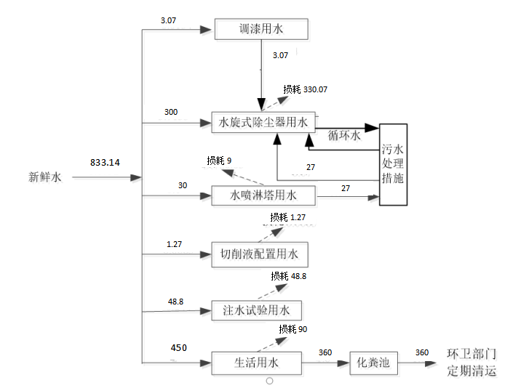
图2-4项目水平衡图（m³/a）
③供电
项目用电由市政供电管网供给，年用电量为50万千瓦时。
（6）生产工艺流程简述
图2-5洒水车工艺流程图
注： 内抛丸工序未上。
工艺流程说明：
1、洒水车生产工艺包含罐体生产、喷涂、总装检测等。
（1）罐体生产
平板→下料→成型→冲孔→焊接→抛丸→修磨→检验。
（2）总装、试车
外购配件与上述加工件一起进行总装，经检测（矫正、较平等）合格后，产品可获得合格证。
图2-6集装箱运输半挂车生产工艺流程图
注： 内抛丸工序未上。
工艺流程说明：
①集装箱运输半挂车生产工艺包含车架生产、厢体生产、总装、检测等。
（1）车架生产
平板→下料→校平→压力成型→冲孔→组装→焊接→抛丸→修磨→检验→喷涂。
（2）厢体生产
平板→下料→折弯→组装→焊接→抛丸→修磨→检验→喷涂。
（3）总装、试车
外购配件与上述加工件一起进行总装，经检测（矫正、较平等）合格后，产品可获得合格证。
3、重点工艺介绍
拟建项目洒水车和集装箱运输半挂车加工过程涉及主要工艺包括：机械加工、焊接、抛丸和喷涂等。
（1）机械加工
与常规机械加工项目一致，本项目机械加工包含平板、下料切割、冲孔、压力成型等。
下料切割、冲孔和压力成型通过等离子切割机、钻床等设备对钢板材和配件进行加工，该工序主要污染物为切割粉尘、废边角料、废切削液和机械噪声。切割粉尘通过集气罩收集，采用脉冲式布袋除尘器除尘，经引风机引至15m高排气筒（P1）排放。
（2）焊接
拟建项目涉及焊接工艺包括二氧化碳保护焊、埋弧焊。
①二氧化碳保护焊
二氧化碳保护焊是焊接方法中的一种，是以二氧化碳气为保护气体，进行焊接的方法。在应用方面操作简单，适合自动焊和全方位焊接。拟建项目二氧化碳保护焊应用于局部焊接，采用手动焊接。该方式焊接主要污染物为焊接烟尘和焊接废渣。由于焊接地点不固定，采用移动式焊接烟尘净化器处理后无组织排放。
②埋弧焊
埋弧焊（含埋弧堆焊及电渣堆焊等）是一种电弧在焊剂层下燃烧进行焊接的方法。埋弧焊是当今生产效率较高的机械化焊接方法之一。
焊剂由漏斗流出后，均匀地堆敷在装配好的工件上，焊丝由送丝机构经送丝滚轮和导电嘴送入焊接电弧区。焊接电源的两端分别接在导电嘴和工件上。送丝机构、焊剂漏斗及控制盘通常都装在一台小车上以实现焊接电弧的移动。
焊接过程是通过操作控制盘上的按钮开关来实现自动控制的。焊接过程中，在工件被焊处覆盖着一层30～50mm厚的粒状焊剂，连续送进的焊丝在焊剂层下与焊件间产生电弧，电弧的热量使焊丝、工件和焊剂熔化，形成金属熔池，使它们与空气隔绝。随着焊机自动向前移动，电弧不断熔化前方的焊件金属、焊丝及焊剂，而熔池后方的边缘开始冷却凝固形成焊缝，液态熔渣随后也冷凝形成坚硬的渣壳。未熔化的焊剂可回收使用。
埋弧焊适用于大批量的焊接，焊接时，焊接烟尘经引风机，通过集气罩收集，采用脉冲式布袋除尘器除尘，引至15m高排气筒（P1）排放。该方式焊接主要污染物为焊接烟尘和焊接废渣。门式纵梁焊接机焊接方式也为埋弧焊。
（3）喷涂
拟建项目专用车喷涂工序分为调漆、喷漆和烘干。水性漆，调漆过程需加入30%的水；油漆，调漆过程需加入30%溶剂。喷涂过程先喷底漆，后喷面漆；先喷涂，后烘干。根据客户需求，洒水车内腔无须喷涂。
喷漆和烘干（采用电加热，热空气烘干）工序在新建喷漆房内进行，根据调查同类企业，为减少投资和占地，改装车生产企业普遍采用喷涂、烘干一体化的全封闭喷漆房。喷漆房采用上送下吸式自动喷漆房，喷漆和烘干废气采用“水旋式除尘器+水喷淋塔+干式过滤器”除尘后，通过有机气体吸附脱附催化燃烧净化装置处理后通过1根15m高排气筒（P2）排放。该工序主要污染物为调漆废气、喷漆废气、烘干废气、漆渣、漆桶和机械噪声。
喷漆工艺流程:上进风→静压室→喷漆房→漆雾尘、有机废气→水旋式除尘器+水喷淋塔+干式过滤器→有机气体吸附脱附催化燃烧净化装置→通过15m排气筒（P2）排放。
- 项目变动情况
根据现场踏勘，项目与环评相比环保工程无变化，生产工艺中去掉了抛丸工序，减少了抛丸废气排放，受市场行情及疫情影响，原定每日3班改为每日2班，无夜班，产能减少三分之一。依据环境保护部办公厅发布的环办[2015]52号文，本项目的性质、规模、地点、生产工艺及防治措施等内容，与环评及批复内容相同，无重大变更。根据《建设项目竣工环境保护验收暂行办法》（国环规环评〔2017〕4号），本项目能够达到验收条件。

表3主要污染源、污染物处理及排放情况
主要污染工序:
1、废气
本项目废气主要为机加工焊接产生焊接烟尘、激光切割产生的颗粒物、喷涂过程产生的有机废气。
（1）焊接烟尘
焊接烟尘经焊烟净化器处理后经15m高排气筒P1排放。
（2）激光切割烟尘
激光切割过程产生的烟尘经袋式除尘器收集处理后经15m高排气筒P1排放。
- 喷涂废气
调漆、喷漆过程产生的废气经喷淋+催化燃烧装置处理后经15m高排气筒P2排放。
废气处理流程示意图见图3-1。废气治理设施情况见表3-1。

15m高排气筒P1
焊烟净化器
焊接烟尘
袋式除尘器
激光切割烟尘

喷漆、调漆废气尘
水喷淋+催化燃烧装置
15m高排气筒P2

表3-1 废气治理设施情况一览表
项目 | 内容
废气名称 | 焊接烟尘 | 激光切割烟尘 | 喷涂废气
废气来源 | 焊接 | 切割 | 调漆、喷漆
污染物种类 | 颗粒物 | 颗粒物 | VOCs、苯、甲苯、二甲苯
排放形式 | 有组织 | 有组织 | 有组织
治理设施 | 焊烟净化器 | 袋式除尘除尘 | 水喷淋+催化燃烧+15米高排气筒排放
治理工艺 | 过滤 | 过滤 | 吸附
排放去向 | 15米高排气筒P1 | 15米高排气筒P1 | 15米高排气筒P2排放
监测点位置 | 出口 | 出口 | 进口、出口
焊烟净化器+切割袋式除尘器 | 喷漆房排气筒
催化燃烧装置 | 喷漆房水帘，下方集气口
2、废水
项目无废水外排，生产废水经厂区小型污水处理设施处理后回用于生产，生活污水经化粪池预处理后由环卫部门定期清运不外排。
污水处理站
3、噪声
本项目噪声源主要为锯床、剪板机、钻床、切割机等产生的噪声，噪声值约为80~95dB(A)。项目营运中各噪声源经墙体阻隔、距离衰减，厂界噪声能够满足《工业企业厂界环境噪声排放标准》（GB12348-2008）中3类标准要求。

表3-2 噪声治理措施情况一览表
名称 | 数量（台） | 治理前噪声级 | 备注
锯床 | 1 | 65 | 连续
剪板机 | 1 | 65 | 连续
钻床 | 1 | 65 | 连续
等离子切割机 | 5 | 65 | 连续
冲床 | 4 | 65 | 连续
车床 | 1 | 60 | 连续
4、固体废物
本项目的固废主要包括金属废角料、废切削液、机械加工废液压油、焊接废渣、收集的焊接烟尘、抛丸废渣（本次验收未上抛丸，不涉及此部分固废）、漆渣、废漆桶、废过滤棉、废活性炭、废催化剂及生活垃圾等。
1、废金属角料S₁，本项目年耗钢板、型材等3200t/a，由于其产品外形简单，加工方便，类比同类企业，下脚料按钢材消耗量的1%计算，产生量32t/a，为一般固体废物，收集后由物资单位综合利用。
2、机械加工废切削液S₂，类比同类项目，产生量约0.67t/a，属于HW09类危险废物（危废代码900-006-09）使用切削油和切削液进行机械加工过程中产生的油/水、烃/水混合物或乳化液，废切削液应立即置入耐腐蚀专用容器盛放，暂存于厂内危废间内，定期委托有相关危险废物处理资质的危险废物处置单位运走处理。
3、机械加工废液压油S₃，类比同类项目，产生量约0.5t/a，属于HW08类危险废物（危废代码900-218-08），液压设备维护、更换和拆解过程中产生的废液压油，废液压油应立即置入耐腐蚀专用容器盛放，暂存于厂内危废间内，定期委托有相关危险废物处理资质的危险废物处置单位运走处理。
4、焊接废渣S₄，类比同类企业，焊接废渣按焊接材料消耗量的10%计算，则焊接废渣产生量为2.07t/a，为一般固体废物，收集后由物资单位综合利用。
5、收集的焊接烟尘S₅，焊接烟尘采用布袋除尘器及移动式焊接烟尘净化器进行处理，根据焊接烟尘废气源强计算，布袋除尘器及移动式焊接烟尘净化器收集的焊接烟尘约1.47t/a，为一般固体废物，收集后由物资单位综合利用。
6、漆渣S₇，水性漆渣根据物料平衡，产生量约为3.07t/a（含水率约20%），为一般固废，收集后送垃圾场填埋处理；
油漆渣根据物料平衡，产生量约为0.67t/a（含水率约20%），属于HW12类危险废物（危废代码900-252-12）使用油漆（不包括水性漆）、有机溶剂进行喷漆、上漆过程中产生的废物，清理出的油漆渣应立即置入耐腐蚀专用容器盛放，暂存于厂内危废间内，定期委托有相关危险废物处理资质的危险废物处置单位运走处理。
7、废漆桶S₈，根据涂料用量，产生量约0.8t/a，属于HW49类危险废物（危废代码900-041-49）含有或沾染毒性、感染性危险废物的废弃包装物、容器、过滤吸附介质，暂存于厂内危废间内，定期委托有相关危险废物处理资质的危险废物处置单位运走处理。
8、废过滤棉S₉，项目喷漆车间及干式过滤装置安装有过滤棉，去除废气中的漆雾颗粒物，废过滤棉属于HW49类危险废物（危废代码900-041-49）含有或沾染毒性、感染性危险废物的废弃包装物、容器、过滤吸附介质，过滤纤维棉一月更换一次，每次约0.2t，年产生量约2.4t。委托具有相关资质的危险废物处置单位处理。
9、吸附脱附催化燃烧装置废活性炭S₁₀，属于HW49类危险废物（危废代码900-039-49），烟气、VOCs 治理过程（不包括餐饮行业油烟治理过程）产生的废活性炭，化学原料和化学制品脱色（不包括有机合成食品添加剂脱色）、除杂、净化过程产生的废活性炭（不包括 900-405-06、772-005-18 、 261-053-29 、 265-002-29 、384-003-29、387-001-29 类废物）。废活性炭产生量约3t/a，暂存在危废暂存间内，委托有相关危险废物处理资质的危险废物处置单位运走处理。
10、废催化剂S₁₁，根据废气处理设备厂家提供的资料，主要污染物为贵金属，为一般固废，产生量约0.2t/a，由厂家定期维护更换。
11、职工生活垃圾S₁₂，本项目劳动定员30人，年生产300天，按人均垃圾量0.5kg/（人·d）估算，生活垃圾的日产生量为15kg/d，年产生量为4.5t/a。生活垃圾定时收集，垃圾桶密封无渗漏，定期由环卫部门清运。
本项目运营期产生的一般废物一览表见表3-3。
表3-3 一般废物产生情况一览表
序号 | 污染物 | 产生量 | 固废类别 | 处置措施 | 是否签订合同
1 | 生活垃圾 | 4.5t/a | 一般固废 | 由环卫部门统一清运 | 否
2 | 下脚料 | 32t/a | 一般固废 | 外售综合利用 | 否
3 | 废焊渣 | 2.07t/a | 一般固废 | 外售综合利用 | 否
4 | 收集的焊接烟尘 | 1.47t/a | 一般固废 | 外售综合利用 | 否
5 | 水性漆渣 | 3.07t/a | 一般固废 | 外售综合利用 | 否
6 | 废催化剂 | 0.2t/a | 一般固废 | 厂家回收 | 否
表3-4 项目危险废物汇总表
危险废物名称 | 危险废物类别 | 危险废物代码 | 产生量 | 产生工序及装置 | 形态 | 主要  成分 | 有害  成分 | 产废周期
废切削液 | HW09 | 900-006-09 | 0.67 | 机加工 | 液态 | 废乳化油 | 废乳化油 | 目前未产生，待产生后暂存于危废暂存间内，定期交由有资质单位处置
废液压油 | HW08 | 900-218-08 | 0.5 | 机加工 | 液态 | 废液压油 | 废液压油
废漆桶 | HW49 | 900-041-49 | 0.1t/a | 包装 | 固态 | 废漆 | 漆料
废过滤棉 | HW49 | 900-041-49 | 2.4t/a | 包装 | 固态 | 废漆 | 漆料
废活性炭 | HW49 | 900-039-49 | 3.6t/a | 活性炭吸附 | 固态 | 苯系物等 | 苯系物等

危废暂存间外 | 危废暂存间内
5、其他环保设施
企业建立健全了各项安全操作规程和制度，加强安全检查和安全知识教育，并配备了相应的风险防范设备，降低环境风险。
6、环保设施投资核查
项目环保投资情况见表3-5。
表3-5 项目环保投资估算一览表
项目 | 投资内容 | 计划投资（万元） | 实际投资（万元）
废气 | 废气治理措施 | 50 | 50
废水 | 化粪池、各区域进行防渗 | 20 | 20
噪声 | 消声、隔声、减震措施 | 30 | 30
固废 | 设置各种固废临时储存场和危险废物处置 | 20 | 20
合计 | -- | 120 | 120

表4 环评报告表主要结论及环评批复
1、环评报告表主要结论
（1）环境空气影响分析
项目袋式过滤为《排污许可证申请与核发技术规范 汽车制造业》（HJ971-2018）表25 “汽车制造业废气污染治理推荐可行技术清单”推荐的下料、焊接生产单元废气污染治理可行技术。集气罩收集效率达到90%以上，风机风量10000m³/h，布袋除尘器的除尘效率为99%，则排气筒（P1，H=15m，D=0.5m）颗粒物排放速率、排放浓度分别为0.003kg/h，0.3mg/m³。满足《区域性大气污染物综合排放标准》（DB37/ 2376—2019）表1大气污染物排放浓度限值中的“一般控制区”相关要求（颗粒物20mg/m³）及《大气污染物综合排放标准》（GB16297-1996）表2中颗粒物排放速率(5.9kg/h)的要求。涂装工序漆雾排放满足《区域性大气污染物综合排放标准》（DB37/ 2376—2019）表1大气污染物排放浓度限值中的“一般控制区”相关要求（颗粒物20mg/m³）及《大气污染物综合排放标准》（GB16297-1996）表2中颗粒物排放速率(5.9kg/h)的要求；甲苯、二甲苯、VOCs排放满足《挥发性有机物排放标准 第1部分：汽车制造业》（DB37/ 2801.1－2016）表1 特殊用途车辆限值要求（甲苯3.0mg/m³，0.5kg/h；二甲苯16mg/m³，1.0kg/h；VOCs 50mg/m³，3.0kg/h）。
本项目喷涂工艺无组织颗粒物最大落地浓度为53.7742μg/m³，可满足《大气污染物综合排放标准》（GB16297-1996）无组织排放浓度限值（颗粒物：1.0mg/m³）；无组织VOCs、甲苯、二甲苯最大落地浓度分别为34.057μg/m³、0.3585μg/m³、1.7925μg/m³，可满足《挥发性有机物排放标准 第1部分：汽车制造业》（DB37/ 2801.1－2016）表2 厂界监控点甲苯、二甲苯、VOCs 浓度限值及《挥发性有机物无组织排放控制标准》（GB37822-2019）表A.1厂区内无组织排放限值。
根据邯郸市恒达地理信息工程有限责任公司出具的敏感点测距图，距离拟建项目生产车间及喷漆房最近的敏感目标为东古城中心敬老院，最近直线距离大于202.249米，满足卫生防护距离要求。故本项目卫生防护距离范围内没有村庄、学校、医院等敏感点存在，本项目建设符合卫生防护距离的要求。
综上，本项目废气污染治理技术均为《排污许可证申请与核发技术规范 汽车制造业》（HJ971-2018）表25 “汽车制造业废气污染治理推荐可行技术清单”推荐的废气污染治理可行技术。正常运行情况下有组织、无组织排放的各废气污染物都能得到有效处理，达标排放，对周围环境影响较小。
结合项目选址、污染源的排放强度与排放方式、大气污染控制措施以及总量控制等方面综合进行评价，本项目大气污染源排放对环境空气影响可接受。
（2）水环境影响分析
本项目本项目废水主要为生产废水和生活污水，生产废水主要为水旋式除尘器废水、水喷淋塔废水。
项目废水经该污水处理设施处理后，能够达到《城市污水再生利用 工业用水水质标准》(GBT19923-2005）表1 洗涤用水水质标准（SS≤30mg/L）。因此，拟建项目生产废水通过该污水处理设施是可行的。
（3）噪声环境影响分析
项目四周厂界昼、夜间噪声贡献值均能满足《工业企业厂界环境噪声排放标准》（GB12348-2008）中的3类标准限值要求。敏感目标东古城中心敬老院昼、夜间噪声贡献值能满足《声环境质量标准》（GB3096-2008）中的3类标准的要求。因此，本项目运营期产生的噪声对周围环境影响较小。
（4）固废环境影响分析
本项目固体废物主要为废金属角料、废切削液、机械加工废液压油、焊接废渣、收集的焊接烟尘、抛丸废渣、漆渣、废漆桶、废过滤棉、废活性炭、废催化剂及生活垃圾等。
在今后的运营中，建设单位需定期对储存容器进行检查，发现破损应及时采取措施清理并更换；建立危废台账，严格执行《危险废物转移联单管理办法》。
综上，项目产生的固体废物得到无害化管理，不会对周围环境造成明显影响。
5、土壤及地下水环境影响分析
在废气、废水、固废污染防治措施到位，严格管理的前提下，本项目对地下水、土壤环境的影响较小。
6、环境风险分析
本项目为改装汽车制造项目，通过对其识别主要环境风险为操作不当或管理不善造成的危险化学品泄露和易燃化学品接触火源引发的火灾。本工程从管理、员工培训等各方面积极采取防范措施，确保工程运行的安全性；同时在严格执行国家相关法律、法规和规范，按相关操作规章操作的前提下，可以将事故风险降至最低。通过采用相应的控制措施后，本项目环境风险可控。
7、总量控制指标
本项目不产生SO2、NOx，项目VOCs、颗粒物有组织排放量分别为0.256717t/a、0.078749t/a，本项目无生产废水产生，办公生活废水经化粪池预处理后，由环卫部门定期清运，不外排。
根据山东省生态环境厅关于印发《山东省建设项目主要大气污染物排放总量替代指标核算及管理办法》的通知（鲁环发[2019]132号文）规定，上一年度细颗粒物年平均浓度超标的设区的市，实行二氧化硫、氮氧化物、烟粉尘、挥发性有机物四项污染物排放总量指标2倍削减替代。本项目所在地上一年度细颗粒物年平均浓度超标，因此本项目需申请的VOCs、颗粒物2倍削减替代量分别为0.513434t/a、0.157498t/a。
综上所述，项目能够符合国家产业政策要求，选址符合城市规划，在落实各项污染治理措施后，污染物排放能够满足当地环境功能要求，工程风险能够有效控。从环保角度分析，在充分落实报告提出的各项污染防治措施后，不会给周围环境带来明显影响，项目建设是可行的。
2、环评批复
冠县行政审批服务局《关于聊城亿路行汽车制造有限公司年产 1200 辆专用汽车建设项目（一期）环境影响报告表的批复》（冠行审环评表[2021]33号（2021.5.20），见附件2。

表5 验收监测质量保证及质量控制
1、监测分析方法
（1）废气
本项目废气监测分析方法参见表5-1。
表5-1 废气监测分析方法
检测项目 | 检测方法 | 方法来源 | 检出限 | 单位
颗粒物 | 固定污染源废气 低浓度颗粒物的测定 重量法 | HJ 836-2017 | 1.0 | mg/m³
颗粒物 | 环境空气 总悬浮颗粒物的测定 重量法 | GB/T 15432-1995  及修改单 | 0.001 | mg/m³
甲苯 | 环境空气 挥发性有机物的测定 吸附管采样-热脱附/气相色谱-质谱法 | HJ 644-2013 | 0.4 | μg/m³
 | 固定污染源废气 挥发性有机物的测定 固相吸附-热脱附/气相色谱-质谱法 | HJ 644-2013 | 0.004 | mg/m³
二甲苯 | 环境空气 挥发性有机物的测定 吸附管采样-热脱附/气相色谱-质谱法 | HJ 644-2013 | 0.6 | μg/m³
 | 固定污染源废气 挥发性有机物的测定 固相吸附-热脱附/气相色谱-质谱法 | HJ 734-2014 | / | /
VOCs | 固定污染源废气挥发性有机物的测定固相吸附-热脱附/气相色谱-质谱法 | HJ 734-2014 | / | /
 | 环境空气挥发性有机物的测定吸附管采样-热脱附/气相色谱-质谱法 | 固定污染源废气  挥发性有机物的测定固相吸附-热脱附/气相色谱-质谱法 | / | /
（2）厂界噪声
本项目噪声监测分析方法参见表5-2。
表5-2 噪声监测分析方法一览表
检测项目 | 检测方法 | 方法来源 | 检出限 | 单位
噪声 | 工业企业厂界环境噪声排放标准 | GB12348-2008 | - | dB(A)
- 废水
表5-3 废水监测分析方法
检测项目 | 检测方法 | 方法来源 | 检出限 | 单位
pH | 水质 pH 值的测定 电极法 | HJ 1147-2020 | /
CODcr | 水质 化学需氧量的测定 重铬酸盐法 | HJ 828-2017 | 4 | mg/L
氨氮 | 水质 氨氮的测定 纳氏试剂分光光度法 | HJ 535-2009 | 0.025 | mg/L
悬浮物 | 水质 悬浮物的测定 重量法 | GB/T 11901-1989 | / | mg/L
BOD₅ | 水质 五日生化需氧量（BOD₅）的测定 稀释与接种法 | HJ 505-2009 | 0.5 | mg/L
2、监测仪器
本项目监测仪器参见表5-4。
表5-4监测所用仪器列表
仪器名称 | 仪器编号
紫外可见分光光度计 | XYSY-001
溶解氧仪 | XYSY-013
气相色谱-质谱联用仪 | XYSY-004
电子天平 | XYSY-008
电子天平 | XYSY-009
自动烟尘烟气测试仪 | XYCY-001
自动烟尘烟气测试仪 | XYCY-003
pH 计 | XYCY-074
智能颗粒物中流量采样器 | XYCY-004
智能颗粒物中流量采样器 | XYCY-005
智能颗粒物中流量采样器 | XYCY-006
智能颗粒物中流量采样器 | XYCY-007
声级计 | XYCY-033
3、人员资质
参加验收监测采样和测试人员，均经考核严格，持证上岗。
4、气体监测分析过程中的质量保证和质量控制
废气监测质量保证按照国家环保局发布的《环境监测技术规范》和《环境空气监测质量保证手册》的要求与规定进行全过程质量控制。
验收监测中及时了解工况情况，确保监测过程中工况负荷满足有关要求；合理布设监测点位，确保各监测点位布设的科学性和可比性；监测分析方法采用国家有关部门颁布的标准（或推荐）分析方法，监测人员经过考核并持有合格证书；监测数据严格实行复核审核制度。
尽量避免被测排放物中共存污染物因子对仪器分析的交叉干扰；被测排放物的浓度在仪器测试量程的有效范围即仪器量程的30%～70%之间。
大气采样仪器在进入现场前对采样器流量计、流速计等进行校核。烟气监测（分析）仪器在监测前用流量计对其进行校核（标定），在监测时确保其采样流量。
表5-5 大气采样器中流量孔口流量校准记录表
校准日期 | 仪器编号 | 表观流量（L/min） | 流量（L/min） | 是否合格
2021.11.25 | 170 | 100 | 97.99 | 合格
 | 172 | 100 | 98.02 | 合格
 | 181 | 100 | 97.95 | 合格
 | 182 | 100 | 98.55 | 合格
2021.11.26 | 170 | 100 | 98.93 | 合格
 | 172 | 100 | 97.96 | 合格
 | 181 | 100 | 98.55 | 合格
 | 182 | 100 | 97.99 | 合格
表5-6 质控依据及质控措施方法一览表
项目类别 | 质控标准名称 | 质控标准号
废气 | 大气污染物无组织排放监测技术导则 | HJ/T 55-2000
质控措施：检测、计量设备强检合格；人员持证上岗；
采样前确认采样滤膜无针孔和破损，滤膜的毛面向上。采样前确认采样滤膜无针孔和破损，滤膜的毛孔向上。采样仪器在监测前按监测因子分别用标准气体和流量计对其进行标定，在监测时确保采样流量。
5、噪声监测质量控制措施
厂界噪声监测按《工业企业厂界环境噪声排放标准》（GB12348-2008）进行。质量保证和质控按照国家环保局《环境监测技术规范》（噪声部分）进行。噪声仪器在监测前进行校准，校准结果见表5-7。
表5-7 噪声仪器校准结果
校准日期 | 仪器编号 | 校准器具编号 | 测量前仪器校准dB（A） | 测量后仪器校准dB（A）
2021.11.25 | XYCY-40 | AWA6221A | 94.0 | 94.0
2021.11.26 | XYCY-41 | AWA6221A | 94.0 | 94.0

表6 验收监测内容
1、废气
（1）有组织排放
本项目有组织废气监测项目P1排气筒颗粒物；P2排气筒甲苯、二甲苯、VOCs、颗粒物。有组织颗粒物执行《区域性大气污染物综合排放标准》（DB37/ 2376—2019）表1大气污染物排放浓度限值中的“一般控制区”相关要求（颗粒物20mg/m³）及《大气污染物综合排放标准》（GB16297-1996）表2中颗粒物排放速率(5.9kg/h)的要求；有组织甲苯、二甲苯、VOCs执行《挥发性有机物排放标准 第1部分：汽车制造业》（DB37/ 2801.1－2016）表1 特殊用途车辆限值要求（甲苯3.0mg/m³，0.5kg/h；二甲苯16mg/m³，1.0kg/h；VOCs 50mg/m³，3.0kg/h）。无组织颗粒物执行《大气污染物综合排放标准》（GB16297-1996）无组织排放浓度限值（颗粒物：1.0mg/m³）；无组织VOCs、甲苯、二甲苯执行《挥发性有机物排放标准 第1部分：汽车制造业》（DB37/ 2801.1－2016）表2 厂界监控点甲苯、二甲苯、VOCs 浓度限值及《挥发性有机物无组织排放控制标准》（GB37822-2019）表A.1厂区内无组织排放限值。
（2）无组织排放
无组织颗粒物执行《大气污染物综合排放标准》（GB16297-1996）无组织排放浓度限值（颗粒物：1.0mg/m³）；无组织VOCs、甲苯、二甲苯执行《挥发性有机物排放标准 第1部分：汽车制造业》（DB37/ 2801.1－2016）表2 厂界监控点甲苯、二甲苯、VOCs 浓度限值及《挥发性有机物无组织排放控制标准》（GB37822-2019）表A.1厂区内无组织排放限值。
监测频次见表6-1。无组织废气执行标准见表6-2。
表6-1 废气验收监测内容
类别 | 监测布点 | 监测项目 | 监测频次
无组织  废气 | 该项目厂界上风向设置1参照点，下风向设3个监控点 | 甲苯、二甲苯、VOCs、颗粒物 | 4次/天，上、下午各2次；连续监测2天
 | 喷漆房门口外1米处 | VOCs | 4次/天，连续监测2天
有组织  废气 | 排气筒P1 | 颗粒物 | 监测2天，每天三次
 | 排气筒P2 | 颗粒物、甲苯、二甲苯VOCs
表6-2 废气执行标准限值
污染源 | 污染物 | 最高允许排放浓度 | 执行标准
无组织排放 | 甲苯 | 0.4 | 《挥发性有机物排放标准 第1部分：汽车制造业》（DB37/ 2801.1－2016）表2 厂界监控点甲苯、二甲苯、VOCs 浓度限值及《挥发性有机物无组织排放控制标准》（GB37822-2019）表A.1厂区内无组织排放限值
 | 二甲苯 | 0.2
 | VOCs | 2.0mg/m³
 | 颗粒物 | 1.0mg/m³ | 《大气污染物综合排放标准》（GB16297-1996）表2无组织排放监控浓度限值
有组织排放 | 颗粒物 | 10mg/m³ | 《区域性大气污染物综合排放标准》（DB37/ 2376—2019）
 | 甲苯 | 0.5kg/h，3.0mg/m³ | 执行《挥发性有机物排放标准 第1部分：汽车制造业》（DB37/ 2801.1－2016）表1 特殊用途车辆限值要求
 | 二甲苯 | 1.0kg/h，16mg/m³
 | VOCs | 3.0kg/h，50mg/m³
2、厂界噪声监测
（1）监测内容
根据厂区噪声源的分布，在厂址各厂界中心处1米处各设置1个监测点，共设置4个监测点，厂界噪声监测点位和频次见表6-3。
表6-3 厂界噪声监测内容
监测点编号 | 监测点名称 | 监测布设位置 | 频次
1# | 东厂界 | 东厂界外1m | 监测2天，昼间监测1次
2# | 南厂界 | 南厂界外1m
3# | 西厂界 | 西厂界外1m
4# | 北厂界 | 北厂界外1m
（2）标准限值
项目厂界噪声执行《工业企业厂界环境噪声排放标准》（GB12348-2008）中3类标准要求。噪声执行标准限值见表6-4。
表6-4 厂界噪声评价标准限值
项目 | 执行标准限值
厂界噪声dB（A） | 65（昼间）
 | 55（夜间，本次验收范围夜间不生产）
- 废水
废水执行《城市污水再生利用 工业用水水质标准》(GBT19923-2005）表1 洗涤用水水质标准（SS≤30mg/L）。

表7 验收监测工况记录及监测结果
1、工况监测情况：
表7-1 验收期间工况情况
产品 | 监测日期 | 设计能力（辆/天） | 实际能力（吨/天） | 生产负荷（%）
洒水车 | 2021.12.25 | 1.67 | 1.67 | 100
 | 2021.12.26 | 1.67 | 1.67 | 100
集装箱运输半挂车 | 2021.12.25 | 1.67 | 1.67 | 100
 | 2021.12.26 | 1.67 | 1.67 | 100
工况分析：验收监测期间，项目生产工况运行状况稳定，验收监测期间工况稳定。因此，本次监测为有效工况，监测结果能作为该项目竣工环境保护验收依据。
2、污染物排放监测结果
（1）废气
①无组织排放大气污染物检测
无组织废气监测结果见表7-2、表7-3。
表7-2 无组织检测期间气象参数
日期 | 天气 | 气温（℃） | 气压（kPa） | 湿度（%RH） | 风向 | 风速（m/s）
2021.12.25 | 晴 | 8 | 101.3 | 23 | 北风 | 1.5
2021.12.26 | 晴 | 1 | 101.6 | 80 | 北风 | 1.1

2021.12.25无组织检测点位 | 2021.12.26 无组织检测点位
表7-3 无组织颗粒物检测结果表
检测项目  采样日期 频次 |  | 颗粒物 （mg/m³）
 |  | 厂界上风向1# | 厂界下风向2# | 厂界下风向3# | 厂界下风向4#
2021.12.25 | 第一次 | 0.272 | 0.315 | 0.309 | 0.312
 | 第二次 | 0.267 | 0.302 | 0.325 | 0.318
 | 第三次 | 0.280 | 0.320 | 0.305 | 0.308
 | 第四次 | 0.278 | 0.312 | 0.315 | 0.307
2021.12.26 | 第一次 | 0.262 | 0.293 | 0.304 | 0.308
 | 第二次 | 0.278 | 0.309 | 0.304 | 0.316
 | 第三次 | 0.287 | 0.314 | 0.301 | 0.302
 | 第四次 | 0.275 | 0.323 | 0.318 | 0.313
表7-4 无组织甲苯检测结果表
检测项目  采样日期 频次 |  | 甲苯 （μg/m³）
 |  | 厂界上风向1# | 厂界下风向2# | 厂界下风向3# | 厂界下风向4#
2021.12.25 | 第一次 | 3.2 | 6.6 | 4.2 | 3.4
 | 第二次 | 1.4 | 3.5 | 2.1 | 3.9
 | 第三次 | 2.7 | 4.7 | 3.6 | 4.7
 | 第四次 | 1.2 | 2.7 | 1.4 | 3.7
2021.12.26 | 第一次 | 1.3 | 5.7 | 2.5 | 5.8
 | 第二次 | 1.6 | 3.4 | 2.7 | 3.5
 | 第三次 | 1.2 | 4.8 | 4.9 | 3.7
 | 第四次 | 2.9 | 3.1 | 3.0 | 4.6
表7-5 无组织二甲苯检测结果表
检测项目  采样日期 频次 |  | 二甲苯 （μg/m³）
 |  | 厂界上风向1# | 厂界下风向2# | 厂界下风向3# | 厂界下风向4#
2021.12.25 | 第一次 | 6.7 | 8.1 | 7.3 | 7.6
 | 第二次 | 3.6 | 5.7 | 4.1 | 4.5
 | 第三次 | 2.3 | 5.8 | 4.3 | 3.2
 | 第四次 | 2.5 | 5.3 | 3.5 | 4.4
2021.12.26 | 第一次 | 3.3 | 4.5 | 5.1 | 3.8
 | 第二次 | 3.2 | 5.2 | 3.9 | 4.4
 | 第三次 | 2.1 | 4.3 | 4.1 | 3.7
 | 第四次 | 2.3 | 4.1 | 3.9 | 4.5
表7-6 厂界无组织VOCs检测结果表
检测项目  采样日期 频次 |  | VOCs （μg/m³）
 |  | 厂界上风向1# | 厂界下风向2# | 厂界下风向3# | 厂界下风向4#
2021.12.25 | 第一次 | 487 | 536 | 613 | 657
 | 第二次 | 480 | 594 | 496 | 516
 | 第三次 | 449 | 598 | 699 | 613
 | 第四次 | 496 | 628 | 712 | 631
2021.12.26 | 第一次 | 487 | 603 | 712 | 609
 | 第二次 | 500 | 520 | 516 | 694
 | 第三次 | 477 | 638 | 621 | 654
 | 第四次 | 519 | 624 | 699 | 604
表7-7 喷漆房门扣外1米处无组织VOCs检测结果表
检测项目  采样日期 频次 |  | VOCs （μg/m³）
2021.12.25 | 第一次 | 502
 | 第二次 | 790
 | 第三次 | 687
 | 第四次 | 636
2021.12.26 | 第一次 | 637
 | 第二次 | 729
 | 第三次 | 834
 | 第四次 | 689
监测结果表明：验收监测期间，甲苯厂界最大排放浓度为0.0066mg/m³，二甲苯厂界最大排放浓度为0.0081mg/m³，VOCs厂界最大排放浓度为0.712mg/m³，满足《挥发性有机物排放标准 第1部分：汽车制造业》（DB37/ 2801.1－2016）表2 厂界监控点甲苯、二甲苯、VOCs 浓度限值；喷漆房门口外1米处最大排放浓度为0.834mg/m³，满足挥发性有机物无组织排放控制标准》（GB37822-2019）表A.1厂区内无组织排放限值；颗粒物厂界最大排放浓度为0.325mg/m³，满足《大气污染物综合排放标准》（GB16297-1996）最高允许排放速率的限值（1.0mg/m³）。
②有组织排放大气污染物检测
有组织废气监测结果见表7-5。
表7-5 有组织废气检测结果表
采样  点位 | 采样  日期 |  | 检测  项目 | 排放浓度  （mg/m³） | 标干流量  （m³/h） | 排放速率  （kg/h） | 排气筒(m)
 |  |  |  |  |  |  | 高度 | 内径
焊接、切割工序排气筒（P1）  出口 | 2021.12.25 | 第一次 | 颗粒物 | 2.0 | 17960 | 0.036 | 15 | 0.7
 |  | 第二次 | 颗粒物 | 2.4 | 15445 | 0.037
 |  | 第三次 | 颗粒物 | 1.9 | 16546 | 0.031
焊接、切割工序排气筒（P1）  出口 | 2021.12.26 | 第一次 | 颗粒物 | 2.6 | 15875 | 0.041 | 15 | 0.7
 |  | 第二次 | 颗粒物 | 1.9 | 16406 | 0.031
 |  | 第三次 | 颗粒物 | 2.3 | 16421 | 0.038
喷涂工序排气筒（P2）  进口 | 2021.12.25 | 第一次 | 甲苯 | 0.119 | 37190 | 0.0044 | 15 | 1.0
 |  | 第二次 | 甲苯 | 0.096 | 37190 | 0.0036
 |  | 第三次 | 甲苯 | 0.112 | 37190 | 0.0042
 |  | 第一次 | 二甲苯 | 0.268 | 37190 | 0.010
 |  | 第二次 | 二甲苯 | 0.253 | 37190 | 0.0094
 |  | 第三次 | 二甲苯 | 0.247 | 37190 | 0.0092
 |  | 第一次 | VOC_{S} | 5.37 | 37190 | 0.2
 |  | 第二次 | VOC_{S} | 6.14 | 37190 | 0.23
 |  | 第三次 | VOC_{S} | 6.86 | 37190 | 0.26
 |  | 第一次 | 颗粒物 | 32.8 | 37593 | 1.2
 |  | 第二次 | 颗粒物 | 35.2 | 38624 | 1.4
 |  | 第三次 | 颗粒物 | 32.7 | 39026 | 1.3
固化工序对应排气筒（P2）  进口 | 2021.11.26 | 第一次 | 甲苯 | 0.114 | 37617 | 0.0043 | 15 | 1.0
 |  | 第二次 | 甲苯 | 0.061 | 37617 | 0.0023
 |  | 第三次 | 甲苯 | 0.120 | 37617 | 0.0045
 |  | 第一次 | 二甲苯 | 0.270 | 37617 | 0.01
 |  | 第二次 | 二甲苯 | 0.263 | 37617 | 0.0099
 |  | 第三次 | 二甲苯 | 0.243 | 37617 | 0.0091
 |  | 第一次 | VOC_{S} | 5.22 | 37617 | 0.2
 |  | 第二次 | VOC_{S} | 5.56 | 37617 | 0.21
 |  | 第三次 | VOC_{S} | 6.15 | 37617 | 0.23
 |  | 第一次 | 颗粒物 | 133.1 | 37304 | 1.2
 |  | 第二次 | 颗粒物 | 32.9 | 37541 | 1.2
 |  | 第三次 | 颗粒物 | 34.5 | 36425 | 1.3
喷涂工序排气筒（P2）  出口 | 2021.12.25 | 第一次 | 甲苯 | 0.012 | 44743 | 0.00054 | 15 | 1.0
 |  | 第二次 | 甲苯 | 0.029 | 44743 | 0.0013
 |  | 第三次 | 甲苯 | 0.008 | 44743 | 0.00036
 |  | 第一次 | 二甲苯 | 0.025 | 44743 | 0.0011
 |  | 第二次 | 二甲苯 | 0.028 | 44743 | 0.0013
 |  | 第三次 | 二甲苯 | 0.011 | 44743 | 0.00049
 |  | 第一次 | VOC_{S} | 1.04 | 44743 | 0.047
 |  | 第二次 | VOC_{S} | 0.92 | 44743 | 0.041
 |  | 第三次 | VOC_{S} | 0.835 | 44743 | 0.037
 |  | 第一次 | 颗粒物 | 3.0 | 44080 | 0.13
 |  | 第二次 | 颗粒物 | 3.3 | 45137 | 0.15
 |  | 第三次 | 颗粒物 | 3.1 | 46126 | 0.14
固化工序对应排气筒（P2）  出口 | 2021.11.26 | 第一次 | 甲苯 | 0.014 | 42548 | 0.0006 | 15 | 1.0
 |  | 第二次 | 甲苯 | 0.064 | 42548 | 0.0028
 |  | 第三次 | 甲苯 | 0.018 | 42548 | 0.00077
 |  | 第一次 | 二甲苯 | 0.027 | 42548 | 0.0011
 |  | 第二次 | 二甲苯 | 0.073 | 42548 | 0.0031
 |  | 第三次 | 二甲苯 | 0.016 | 42548 | 0.00068
 |  | 第一次 | VOC_{S} | 1.03 | 42548 | 0.044
 |  | 第二次 | VOC_{S} | 0.815 | 42548 | 0.035
 |  | 第三次 | VOC_{S} | 0.914 | 42548 | 0.039
 |  | 第一次 | 颗粒物 | 2.9 | 44569 | 0.13
 |  | 第二次 | 颗粒物 | 2.8 | 45310 | 0.13
 |  | 第三次 | 颗粒物 | 3.2 | 44372 | 0.14
验收监测期间，排气筒（P1）有组织废气颗粒物最大监测浓度为2.6mg/m³，最大排放速率为0.041kg/h，排气筒（P2）有组织废气颗粒物的最大监测浓度为3.3mg/m³，最大排放速率为0.15kg/h，排放浓度均满足《区域性大气污染物综合排放标准》（DB37/ 2376—2019）标准要求，排放速率满足《大气污染物综合排放标准》（GB16297-1996）最高允许排放速率的限值；排气筒（P2）甲苯的最大监测浓度为0.065mg/m³，最大排放速率为0.0028kg/h；二甲苯的最大监测浓度为0.073mg/m³，最大排放速率为0.0031kg/h；VOCs的最大监测浓度为1.04mg/m³，最大排放速率为0.047kg/h；满足《挥发性有机物排放标准 第1部分：汽车制造业》（DB37/ 2801.1－2016）表1 特殊用途车辆限值要求（甲苯3.0mg/m³，0.5kg/h；二甲苯16mg/m³，1.0kg/h；VOCs 50mg/m³，3.0kg/h）。
（2）厂界噪声
厂界噪声监测结果见表7-6。
表 7-6 厂界噪声监测结果
采样  日期 | 检测  时间 | 检测  项目 | 1#项目东厂界外1米处  （主要声源：生产） | 2#项目南厂界外1米处  （主要声源：生产） | 3#项目西厂界外1米处  （主要声源：生产） | 4#项目北厂界外1米处  （主要声源：生产）
 |  |  | 测量值 | 测量值 | 测量值 | 测量值
2021.12.25 | 昼间 | Leq(dB（A）) | 56.5 | 57.2 | 52.8 | 56.2
2021.12.26 | 昼间 | Leq(dB（A）) | 54.3 | 56.4 | 57.2 | 55.0
监测结果表明：验收监测期间，1#、2#、3#、4#监测点位昼间噪声在52.8dB(A)-57.2dB(A)之间，能够满足《工业企业厂界环境噪声排放标准》（GB12348－2008）中的3类标准限值要求。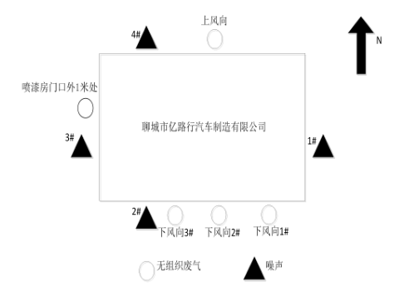
图7-1 噪声监测布点
（3）废水
废水噪声监测结果见表7-7。
表 7-7 厂界噪声监测结果
采样日期 | 采样点位 | 检测频次  检测项目 | 检测结果（mg/L）
 |  |  | 第一次 | 第二次 | 第三次 | 第四次
2021.12.25 | 厂区污水处理站回用水出口 | pH | 7.6 | 7.6 | 7.6 | 7.6
 |  | 氨氮 | 0.56 | 0.49 | 0.46 | 0.58
 |  | CODcr | 37 | 30 | 37 | 32
 |  | BOD₅ | 16.0 | 15.5 | 13.5 | 13.5
 |  | 悬浮物 | 24 | 23 | 21 | 20
2021.12.26 | 厂区污水处理站回用水出口 | pH | 7.6 | 7.7 | 7.6 | 7.6
 |  | 氨氮 | 0.54 | 0.58 | 0.52 | 0.48
 |  | CODcr | 38 | 36 | 40 | 32
 |  | BOD₅ | 14.2 | 16.5 | 11.5 | 12.5
 |  | 悬浮物 | 22 | 19 | 20 | 17
监测结果表明：验收监测期间，污水排放CODcr浓度在30-40mg/L；氨氮出口浓度为0.46-0.58mg/L，SSr出口浓度为11-22mg/L；BOD₅出口浓度为11.5-16.5mg/L，pH为7.6~7.7（无量纲），废水水质均满足《城市污水再生利用 工业用水水质标准》(GBT19923-2005）表1 洗涤用水水质标准（SS≤30mg/L）。

表8 环评批复落实情况
环评批复落实情况：
本项目环评批复落实情况见表8-1。
表8-1 环评批复落实情况
序号 | 批复要求 | 实际建设情况 | 与环评符合情况
1 | 该项目有组织废气主要为:切割粉尘、埋弧焊废气、抛丸粉尘、调漆废气、喷漆和烘干废气。切割粉尘:经集气罩收集引至布袋除尘器内处理后，通过1根15m高排气简(P1)排放；埋弧焊废气:经集气單收集引至布袋后，通过1根15m高排气简(P1)排放；埋弧焊废气:经集气單收集引至布袋除尘器内处理后，通过1根15m高排气简(P1)排放；抛丸粉尘:经引风机引至脉冲式布袋除尘器除尘，通过15m高排气筒(P2)排放；调漆废气:调漆在调配间密闭进行,废气收集后由管道引至有机废气吸附脱附催化燃烧净化装置处理后经排气筒(P3)排放；喷漆和烘干废气:喷漆房采用上送下吸式自动喷漆房，喷漆和烘干废气采用“水旋式除尘器+水喷淋塔+干式过滤器”除尘后，通过有机气体吸附脱附催化燃烧净化装置处理后通过1根15m排气筒(P3)排放。排气简P1、P2颗粒物排放浓度须满足《区域性大气污染物综合排放标准》(DB37/ 2376- -2019)表1大气污染物排放浓度限值中的“一般控制区”相关要求及《大气污染物综合排放标准》(CB16297-1996 )表2中颗粒物排放速率的要求；排气简P3漆雾排放须满足《区域性大气污染物综合排放标准》(DB37/ 2376-2019)表1大气污染物排放浓度限值中的“一般控制区”相关要求及《大气污染物综合排放标准》(GB16297-1996 )表2中颗粒物排放速率的要求；甲苯、二甲苯、VOCs 排放须满足《挥发性有机物排放标准第1部分:汽车制造业》(DB37/ 2801.1-2016)表1特殊用途车辆限值要求。  无组织废气主要为：二氧化碳保护焊焊接烟尘、未收集的切割烟尘、未收集的埋弧焊废气、未收集的调漆废气、未收集的喷漆烘干废气及试车过程中的汽车尾气.二氧化碳保护焊焊接烟尘采用移动式焊接烟尘净化器处理后无组织排放；未收集的各类废气通过生产车间加强通风措施无组织排放；试车尾气无组织排放。项目厂界颗粒物须满足《大气污染物综合排放标准》(GB16297-1996)无组织排放浓度限值；厂界VOCs、甲苯、二甲苯须满足《挥发性有机物排放标准第1部分:汽车制造业》(DB37/ 2801. 1 - 2016)表2厂界监控点甲苯、二甲苯，VOCs 浓度限值及《挥发性有机物无组织排放控制标准》( GB37822-2019)表A.1厂区内无组织排放限值。 | 项目未上抛丸工序。焊接、切割粉尘分别经收集处理后经一根15m高排气筒排放，喷漆废气中颗粒物经水旋除尘+水喷淋塔+干式过滤器处理后经15m高排气筒P2排放。根据验收监测报告可知排气筒（P1）有组织废气颗粒物最大监测浓度为2.6mg/m³，最大排放速率为0.041kg/h，排气筒（P2）有组织废气颗粒物的最大监测浓度为3.3mg/m³，最大排放速率为0.15kg/h，排放浓度均满足《区域性大气污染物综合排放标准》（DB37/ 2376—2019）标准要求，排放速率满足《大气污染物综合排放标准》（GB16297-1996）最高允许排放速率的限值；  调漆、喷漆废气经活性炭吸附脱附催化燃烧净化装置处理后经1跟15m高排气筒（P2）排放，根据验收监测报告可知P2排气筒中甲苯的最大监测浓度为0.065mg/m³，最大排放速率为0.0028kg/h；二甲苯的最大监测浓度为0.073mg/m³，最大排放速率为0.0031kg/h；VOCs的最大监测浓度为1.04mg/m³，最大排放速率为0.047kg/h；满足《挥发性有机物排放标准 第1部分：汽车制造业》（DB37/ 2801.1－2016）表1 特殊用途车辆限值要求（甲苯3.0mg/m³，0.5kg/h；二甲苯16mg/m³，1.0kg/h；VOCs 50mg/m³，3.0kg/h）。  根据验收监测报告可知，验收监测期间，甲苯厂界最大排放浓度为0.0066mg/m³，二甲苯厂界最大排放浓度为0.0081mg/m³，VOCs厂界最大排放浓度为0.712mg/m³，满足《挥发性有机物排放标准 第1部分：汽车制造业》（DB37/ 2801.1－2016）表2 厂界监控点甲苯、二甲苯、VOCs 浓度限值；喷漆房门口外1米处最大排放浓度为0.834mg/m³，满足挥发性有机物无组织排放控制标准》（GB37822-2019）表A.1厂区内无组织排放限值；颗粒物厂界最大排放浓度为0.325mg/m³，满足《大气污染物综合排放标准》（GB16297-1996）最高允许排放速率的限值（1.0mg/m³）。 | 企业目前未上抛丸设备
2 | 该项目废水为水选式除尘器废水、水喷淋塔废水、注水实验用水和职工生活污水、水选式除尘器废水、水喷淋塔废水排入厂区污水处理站（新建1座10m³/d，采用“絮凝沉淀+气浮+砂率吸附”工艺），处理后满足《城市污水再生利用 工业用水水质》（GB/T19923-2005）表1洗涤用水水质标准后送到水选式除尘器水槽循环使用，不外排；注水实验用水循环利用，不外排；职工生活污水经化粪池处理后由环卫部门定期清运，不外排。 | 该项目废水为水选式除尘器废水、水喷淋塔废水、注水实验用水和职工生活污水、水选式除尘器废水、水喷淋塔废水排入厂区小型污水处理站处理，验收监测期间，污水排放CODcr浓度在30-40mg/L；氨氮出口浓度为0.46-0.58mg/L，SSr出口浓度为11-22mg/L；BOD₅出口浓度为11.5-16.5mg/L，pH为7.6~7.7（无量纲），废水水质均满足《城市污水再生利用 工业用水水质标准》(GBT19923-2005）表1 洗涤用水水质标准后送到水选式除尘器水槽循环使用，不外排；注水实验用水循环利用，不外排；职工生活污水经化粪池处理后由环卫部门定期清运，不外排。 | 已落实
3 | 该项目固废主要包括一般固废和危险废物，一般固废有废金属角料、焊接废渣、收集的焊接烟尘、抛丸废渣、水性漆渣、废催化剂；危险废物有废切削液、机械加工废液压油、油性漆渣、废漆桶、废过滤棉、废活性炭。废金属角料、焊接废渣、收集的焊接烟尘、抛丸废渣收集后暂存于危废间内，外售物资单位综合利用，水性漆渣收集后送垃圾场填埋处理，废催化剂由厂家定期更换；生收集后暂存于危废暂存间(新建一座面积15m2),委托有相应资质的危险废物单位处理；生活垃圾暂存于厂内垃圾箱，交环卫部门运走处理.一般固体废物须满足《一般工业固体废物贮存、处置污染物控制标准》(GB18599-2020)及其修改单要求。危险废物须满足《危险废物贮存污染控制标准》(CB18597-2001)及其修改单要求。你单位须确保所有固体废物得到合理处置。 | 金属废角料、焊接废渣、收集的焊接烟尘收集后暂存于一般固废暂存间内，外售物资单位综合利用，水性漆渣收集后送垃圾场填埋处理，废催化剂由厂家定期更换；新建一座面积15m²危废暂存间，危险废物委托有相应资质的危险废物单位处理；生活垃圾暂存于厂内垃圾箱，交环卫部门运走处理。一般固体废物满足《一般工业固体废物贮存和填埋污染控制标准》(GB18599-2020)要求。危险废物须满足《危险废物贮存污染控制标准》(CB18597-2001)及其修改单要求。所有固体废物均得到合理处置。 | 已落实
4 | 该项目运营期噪声源主要为生产机械运转时产生的噪声，设备均安置在封闭车间内，经设备基础减震、车间隔声等一系列措施后，厂界噪值均须满足《工业企业厂界环境噪声排放标准》(GB12348-2008)中3类标准要求。 | 该项目噪声源设备均安置在封闭车间内，经设备基础减震、车间隔声等一系列措施后，根据验收监测报告，验收监测期间，1#、2#、3#、4#监测点位昼间噪声在52.8dB(A)-57.2dB(A)之间，能够满足《工业企业厂界环境噪声排放标准》（GB12348－2008）中的3类标准限值要求。 | 已落实

表9 结论与建议
一、结论：
1、工况验收情况
验收监测期间，项目生产工况运行状况稳定，本次监测为有效工况，监测结果能作为该项目竣工环境保护验收依据。
2、环境影响评价制度和“三同时”执行情况
聊城亿路行汽车制造有限公司于2021年4月办理了环评手续，于2021年5月20日取得了冠县行政审批服务局批复，冠行审环评表[2021]33号（2021.5.20）。
2021年11月，山东鑫远检测技术服务有限公司接受聊城亿路行汽车制造有限公司的委托，对聊城亿路行汽车制造有限公司“年产 1200 辆专用汽车建设项目（一期）”进行验收监测。我公司于2021年11月对项目配套建设的环境保护设施进行调试，调试日期为2021年11月18日。山东鑫远检测技术服务有限公司接受委托后，组织人员到项目建设所在地进行了现场踏勘，收集了与项目有关的资料，在和技术人员进行反复现场交流的基础上进行了初步工程分析，制定了监测方案，于2021.11.25-2021.11.26进行了检测，聊城亿路行汽车制造有限公司在此基础上完成了项目竣工环境保护验收监测报告表的编制。
- 废气监测结论
验收监测期间，排气筒（P1）有组织废气颗粒物最大监测浓度为2.6mg/m³，最大排放速率为0.041kg/h，排气筒（P2）有组织废气颗粒物的最大监测浓度为3.3mg/m³，最大排放速率为0.15kg/h，排放浓度均满足《区域性大气污染物综合排放标准》（DB37/ 2376—2019）标准要求，排放速率满足《大气污染物综合排放标准》（GB16297-1996）最高允许排放速率的限值；P2排气筒中甲苯的最大监测浓度为0.065mg/m³，最大排放速率为0.0028kg/h；二甲苯的最大监测浓度为0.073mg/m³，最大排放速率为0.0031kg/h；VOCs的最大监测浓度为1.04mg/m³，最大排放速率为0.047kg/h；满足《挥发性有机物排放标准 第1部分：汽车制造业》（DB37/ 2801.1－2016）表1 特殊用途车辆限值要求（甲苯3.0mg/m³，0.5kg/h；二甲苯16mg/m³，1.0kg/h；VOCs 50mg/m³，3.0kg/h）。
甲苯厂界最大排放浓度为0.0066mg/m³，二甲苯厂界最大排放浓度为0.0081mg/m³，VOCs厂界最大排放浓度为0.712mg/m³，满足《挥发性有机物排放标准 第1部分：汽车制造业》（DB37/ 2801.1－2016）表2 厂界监控点甲苯、二甲苯、VOCs 浓度限值；喷漆房门口外1米处最大排放浓度为0.834mg/m³，满足挥发性有机物无组织排放控制标准》（GB37822-2019）表A.1厂区内无组织排放限值；颗粒物厂界最大排放浓度为0.325mg/m³，满足《大气污染物综合排放标准》（GB16297-1996）最高允许排放速率的限值（1.0mg/m³）。
4、噪声监测结论
验收监测期间，1#、2#、3#、4#监测点位昼间噪声在52.8dB(A)-57.2dB(A)之间，能够满足《工业企业厂界环境噪声排放标准》（GB12348－2008）中的3类标准限值要求。
5、废水监测结论
验收监测期间，污水排放污水排放CODcr浓度在30-40mg/L；氨氮出口浓度为0.46-0.58mg/L，SSr出口浓度为11-22mg/L；BOD5出口浓度为11.5-16.5mg/L，pH为7.6~7.7（无量纲），废水水质均满足《城市污水再生利用 工业用水水质标准》(GBT19923-2005）表1 洗涤用水水质标准要求后回用，项目无外排废水。
6、固体废物
营运期的固体废物主要有金属废角料、废切削液、机械加工废液压油、焊接废渣、收集的焊接烟尘、抛丸废渣（本次验收未上抛丸，不涉及此部分固废）、漆渣、废漆桶、废过滤棉、废活性炭、废催化剂及生活垃圾等。
金属角废料、废焊渣、收集的焊接烟尘、水性漆渣收集后外售综合利用；废催化剂由厂家回收；废切削液、废液压油、废漆桶、废过滤棉、废活性炭目前均未产生，待产生后暂存于危废暂存间内，定期交由有资质单位进行处理，生活垃圾由环卫部门统一清运。本项目产生的各类固体废物均能得到妥善处置。
7、总体结论
聊城亿路行汽车制造有限公司“年产 1200 辆专用汽车建设项目（一期）”，环评审批手续齐全，环保设施已安装，并正常运行，监测数据满足排放要求，成立了环境保护领导小组，制定了相应环保管理制度，无重大变更，基本落实了环评批复要求，具备竣工环境保护验收条件。
二、建议：
1、加强对固废暂存处的管理，及时清运处理固体废物。
2、完善厂区环保管理制度。
3、健全环境风险防范管理体系，加强应急演练工作，确保在发生污染事故时能及时、准确予以处置，减少污染事故对周围环境的影响。
4、进一步加强厂区及周边绿化，减轻无组织排放对周边环境的影响。

附件1：环评批复
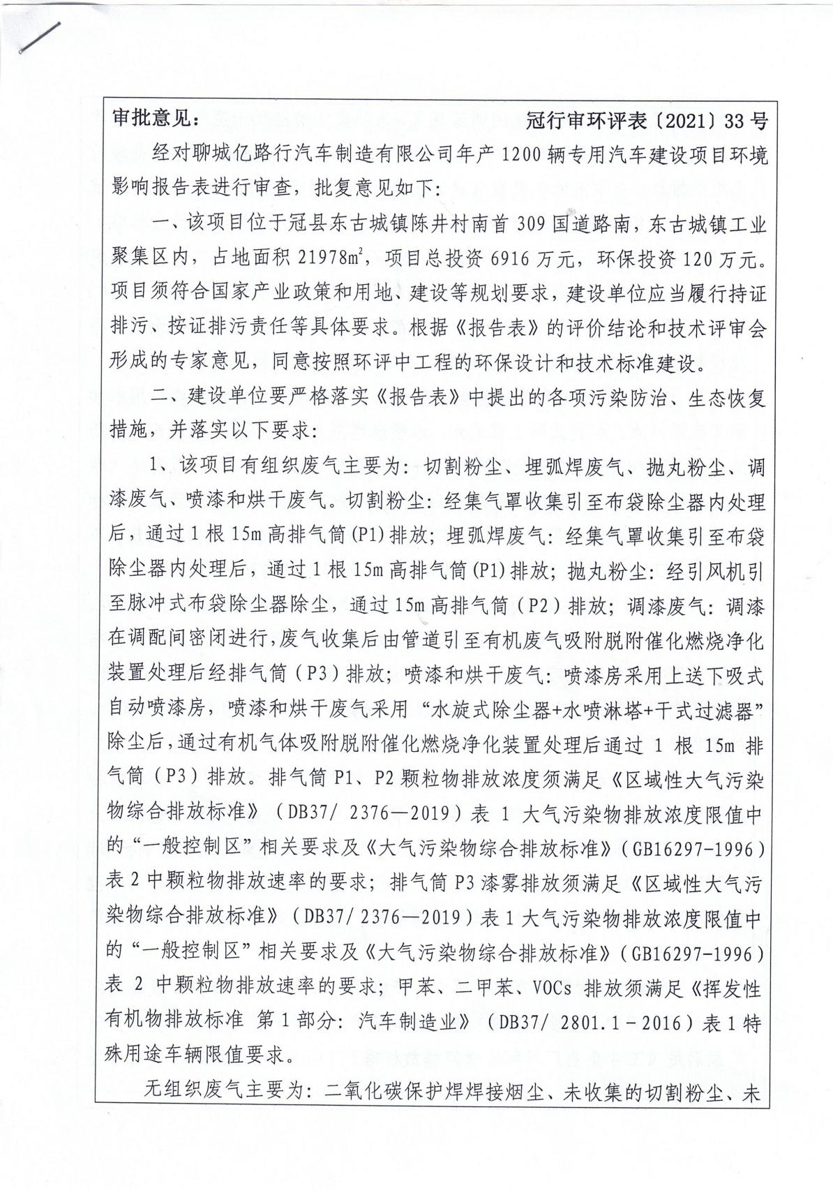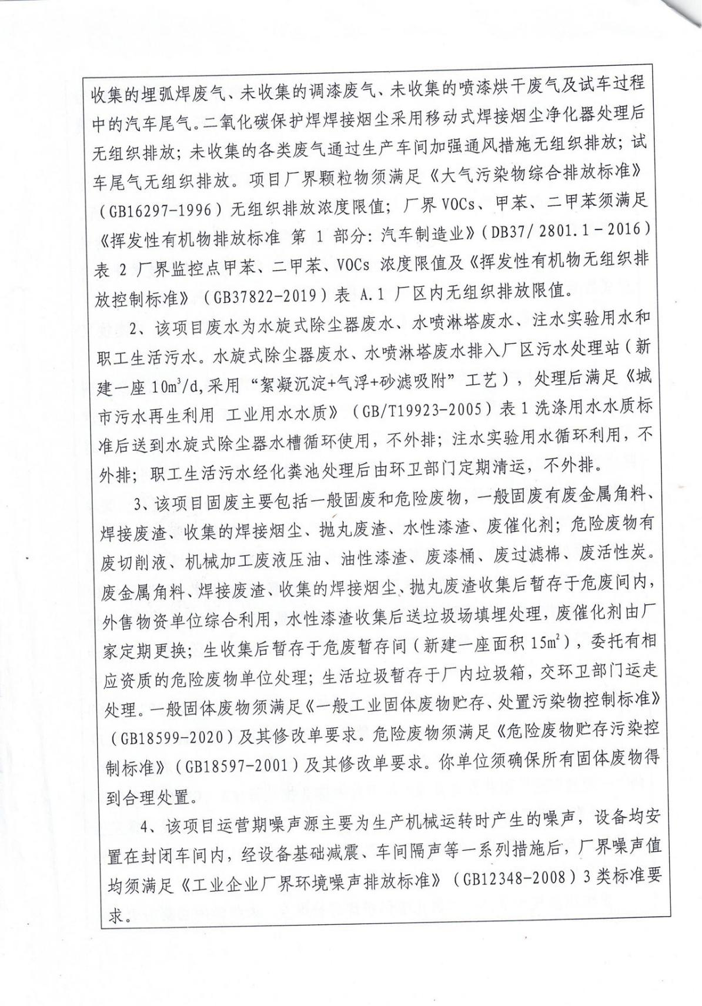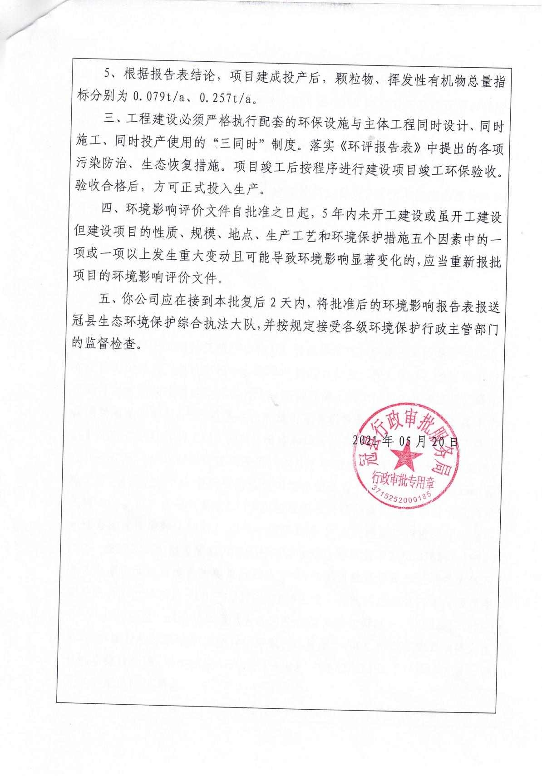

附件2：总量批复
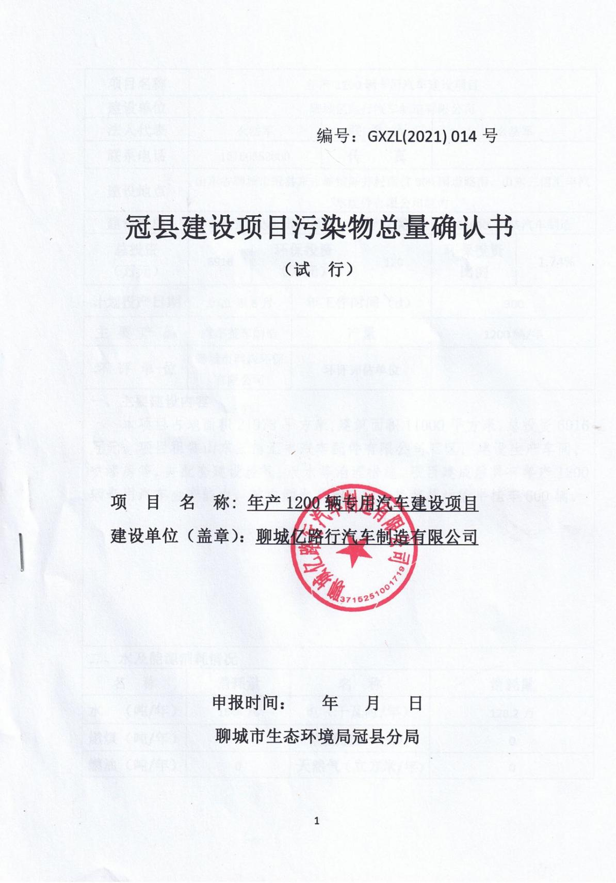
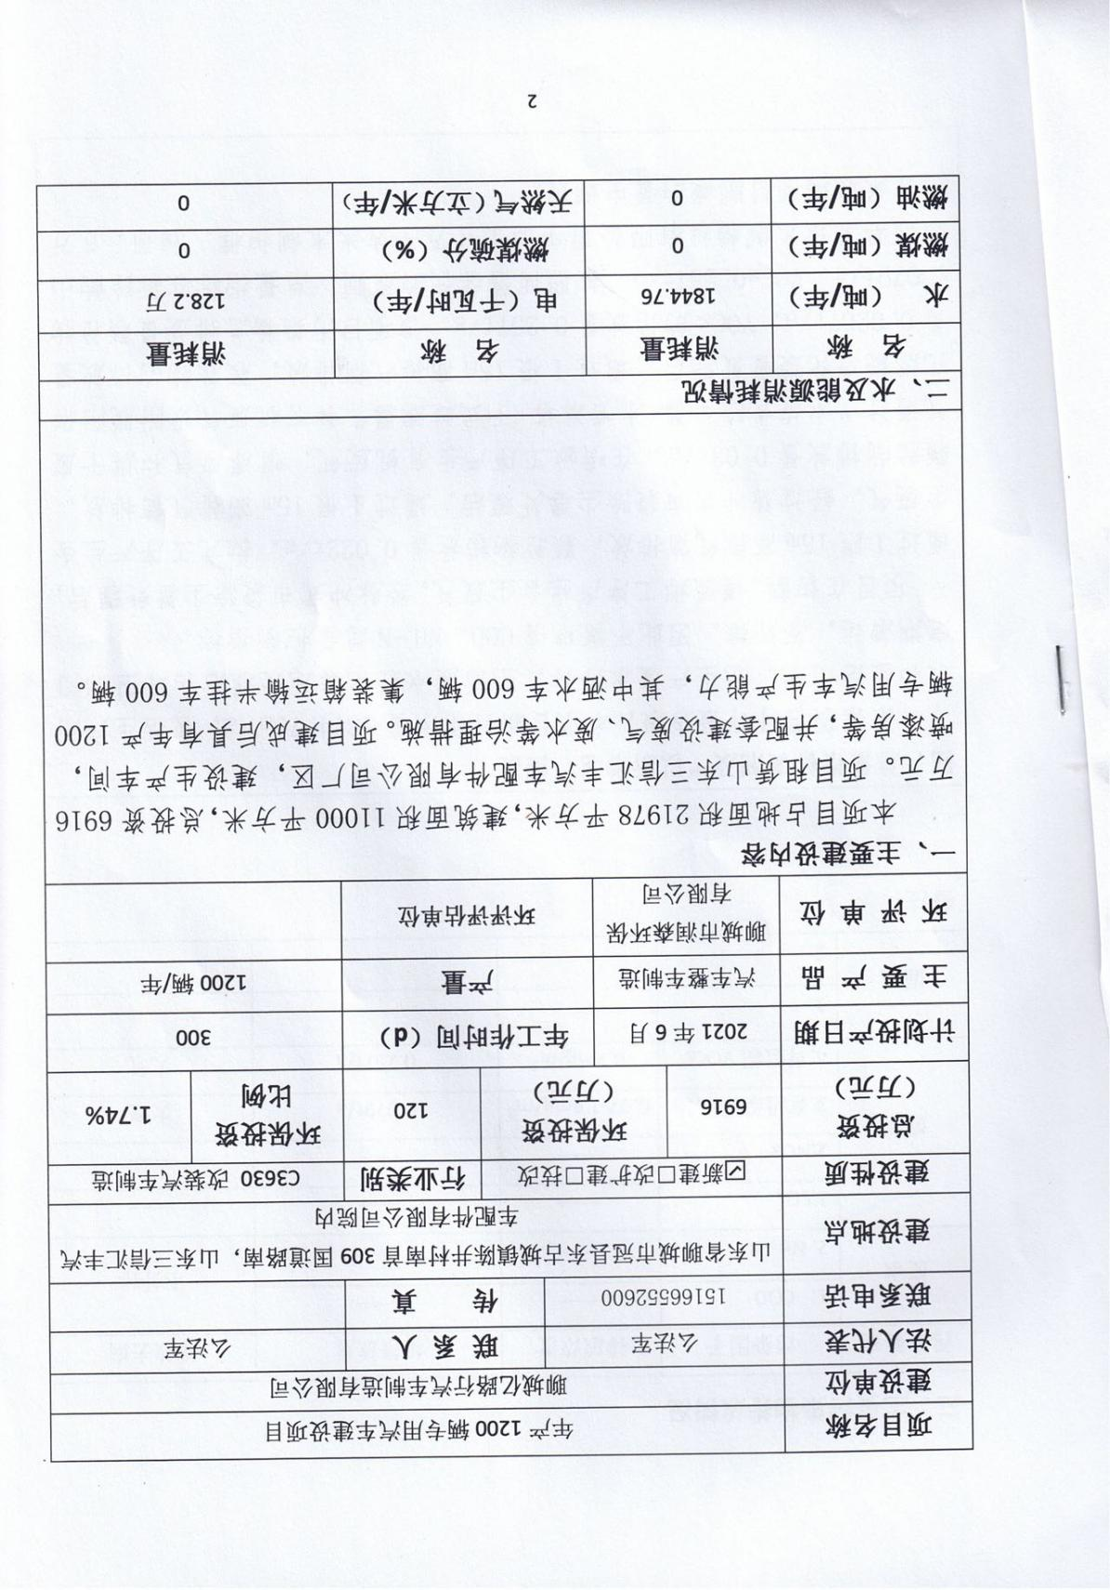
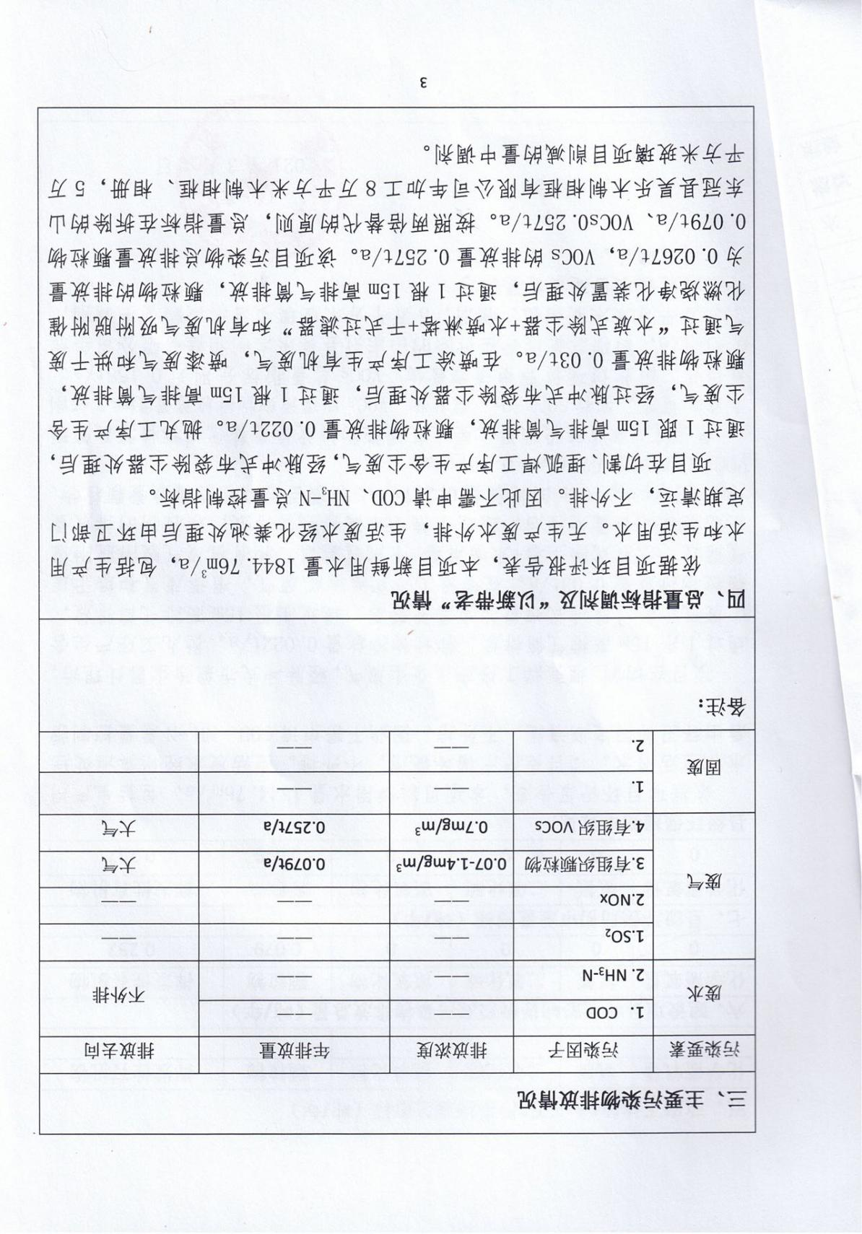
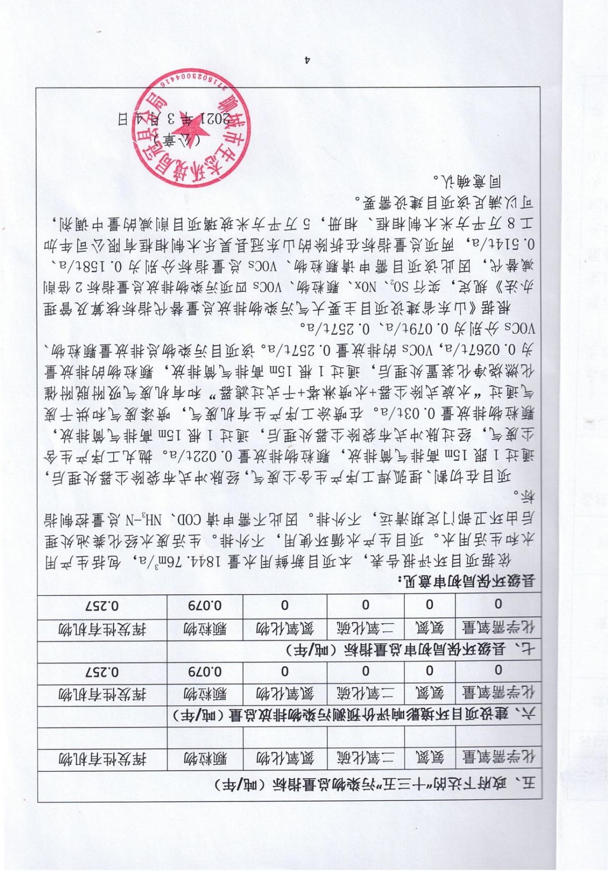

附件3：生产负荷

聊城亿路行汽车制造有限公司年产 1200 辆专用汽车建设项目（一期）验收期间生产负荷证明

验收监测期间，项目生产工况稳定，因此，本次监测为有效工况，监测结果能作为该项目竣工环境保护验收依据。
监测期间生产负荷统计表
产品 | 监测日期 | 设计能力（辆/天） | 实际能力（吨/天） | 生产负荷（%）
洒水车 | 2021.12.25 | 1.67 | 1.67 | 100
 | 2021.12.26 | 1.67 | 1.67 | 100
集装箱运输  半挂车 | 2021.12.25 | 1.67 | 1.67 | 100
 | 2021.12.26 | 1.67 | 1.67 | 100

以上叙述属实，特此证明。

聊城亿路行汽车制造有限公司 2021年11月26日

附件4：管理制度

聊城亿路行汽车制造有限公司

环境保护管理制度

2021-10-1实施
2021-9-20发布

聊城亿路行汽车制造有限公司环境保护领导小组 发布

附件5：聊城亿路行汽车制造有限公司成立环保领导组织机构的文件

聊城亿路行汽车制造有限公司
成立环境保护管理组织机构的决定

进一步做好本项目环境保护管理工作，依据《中华人民共和国环境保护法》等有关规定制定本公司环保管理组织机构，并设置领导小组，认真贯彻执行“ 安全第一、预防为主”的安全工作方针，我公司自投建以来就秉承“保护环境，建设国家”的生产发展理念，严格遵守“三同时”建设及相关国家法律法规，将“建设发展与绿色环保并重”，建立完善的企业环保组织机构，并配置相应的设施设备，加强对环境的保护和治理。
聊城亿路行汽车制造有限公司环境保护领导小组，具体成员如下：
组 长：
副组长：
成 员：

聊城亿路行汽车制造有限公司
2021年11月

附件6：检测报告
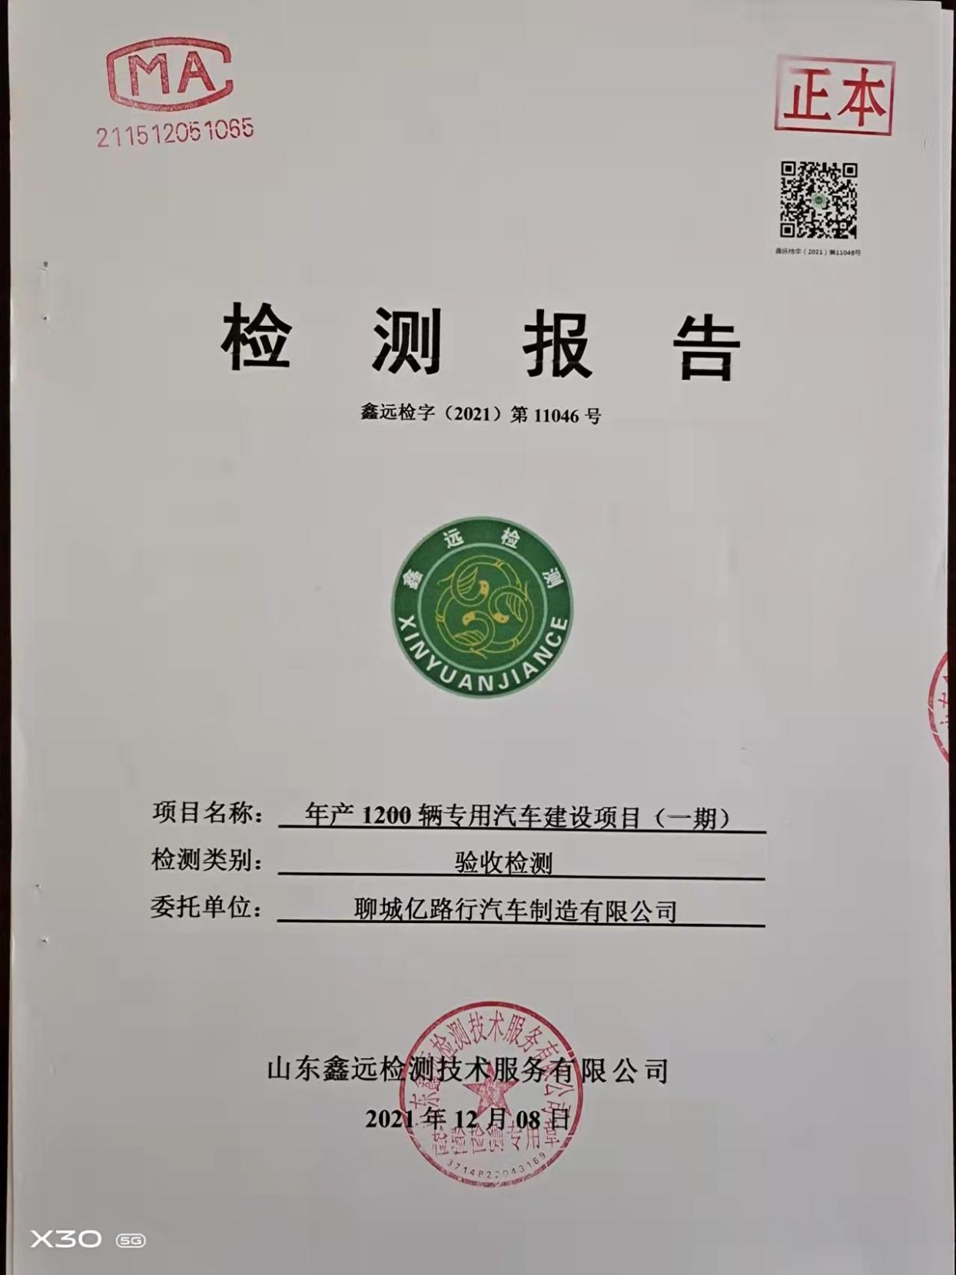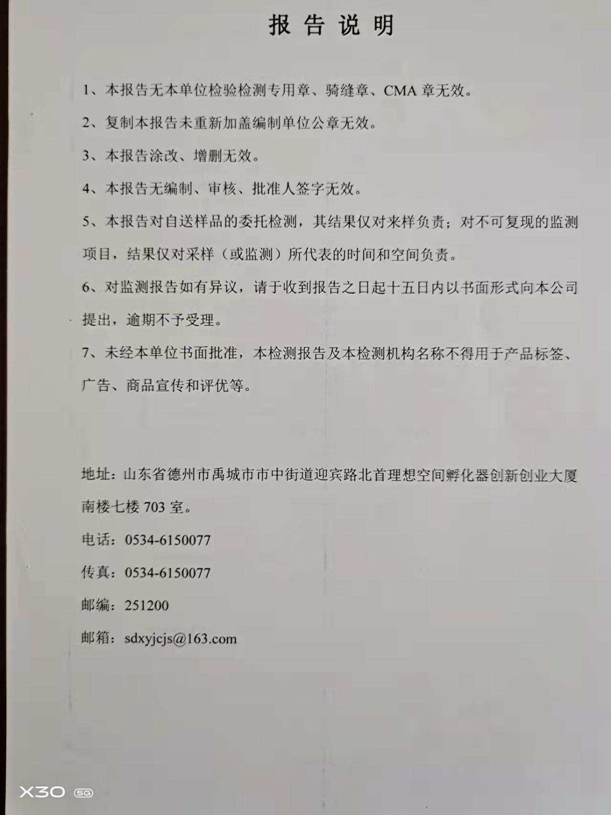

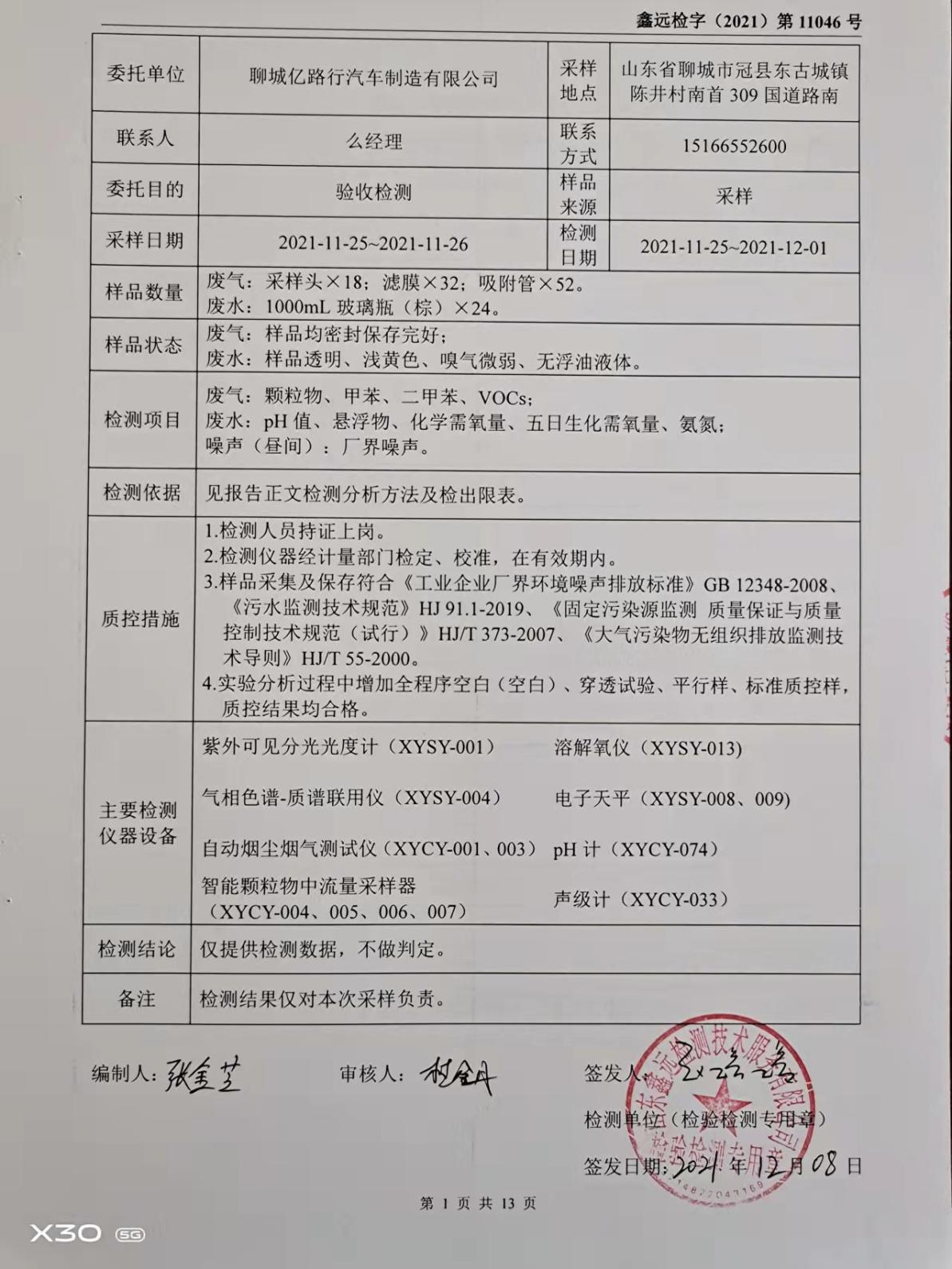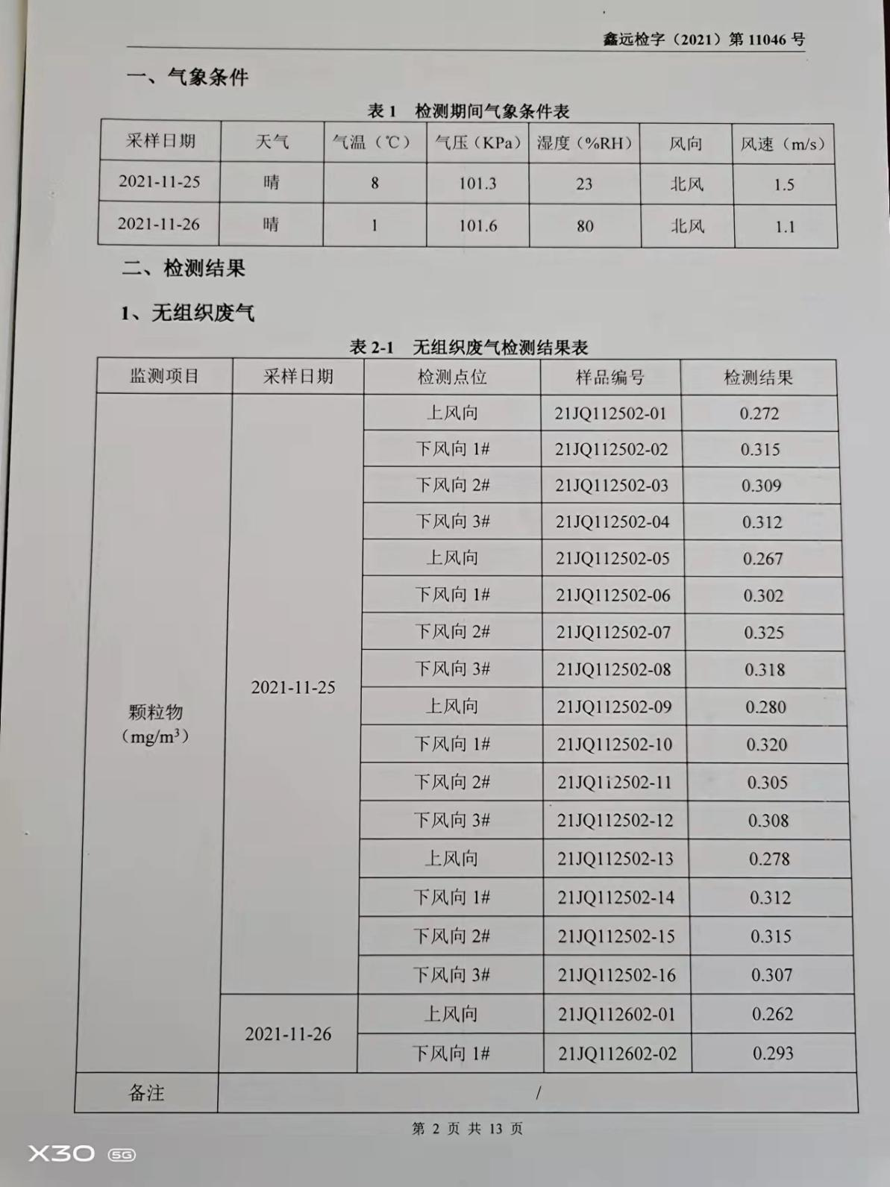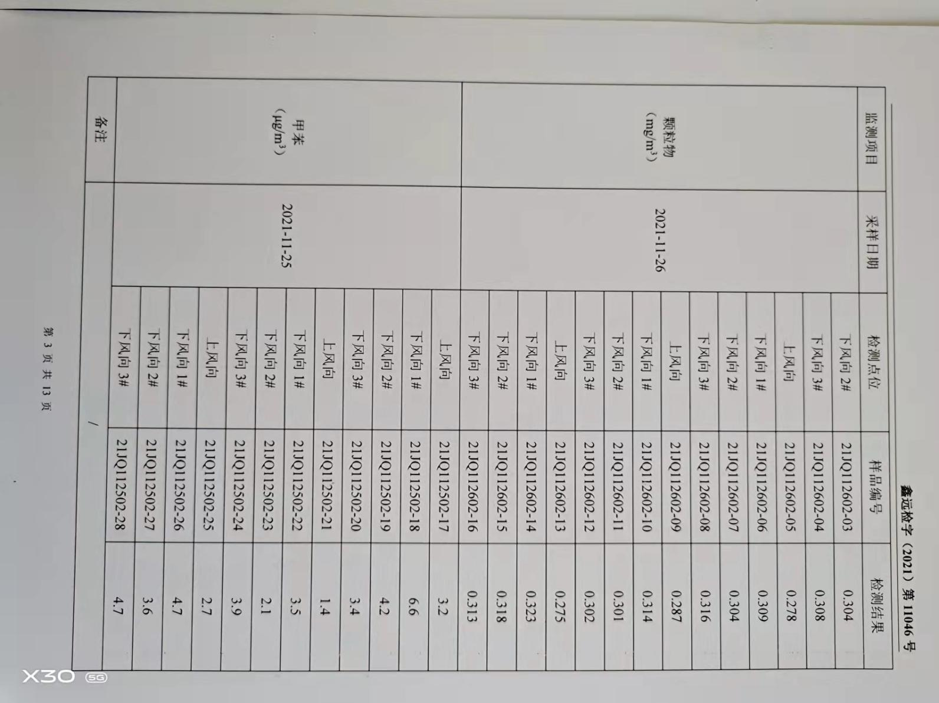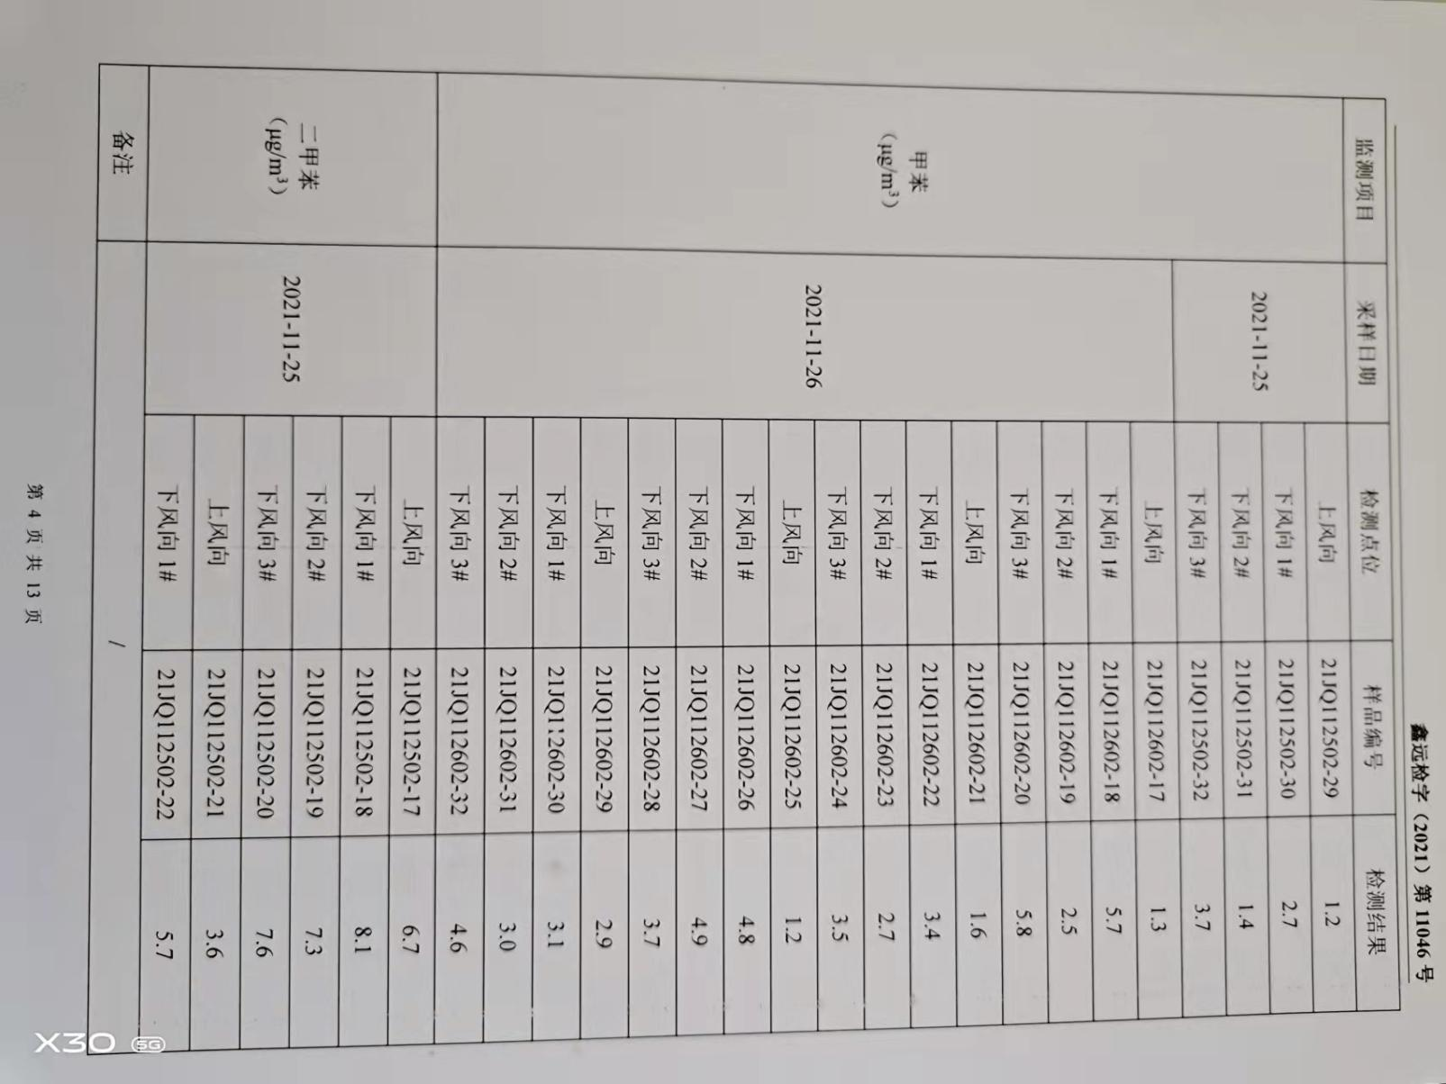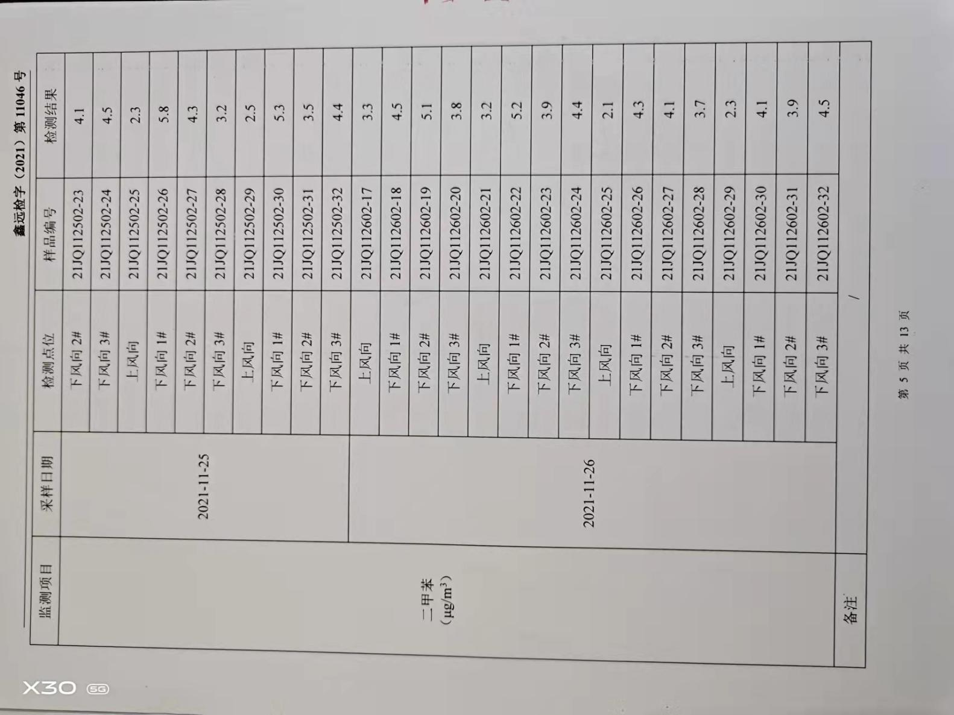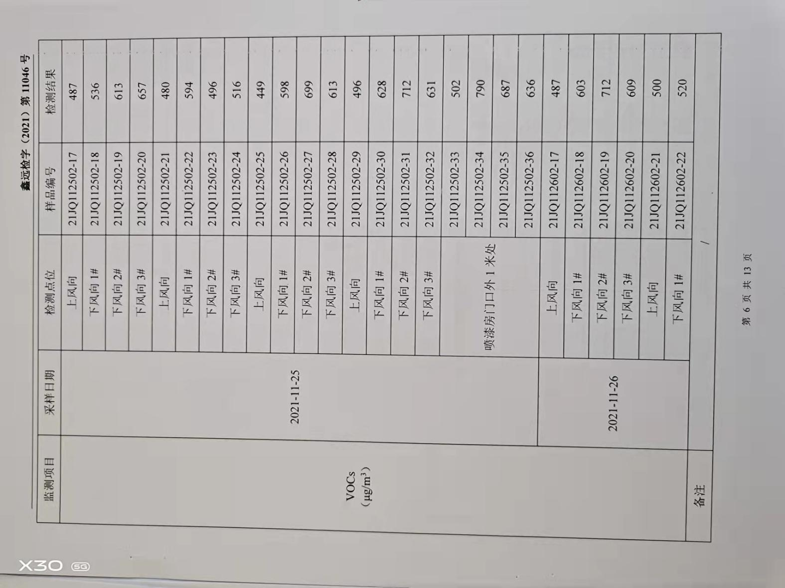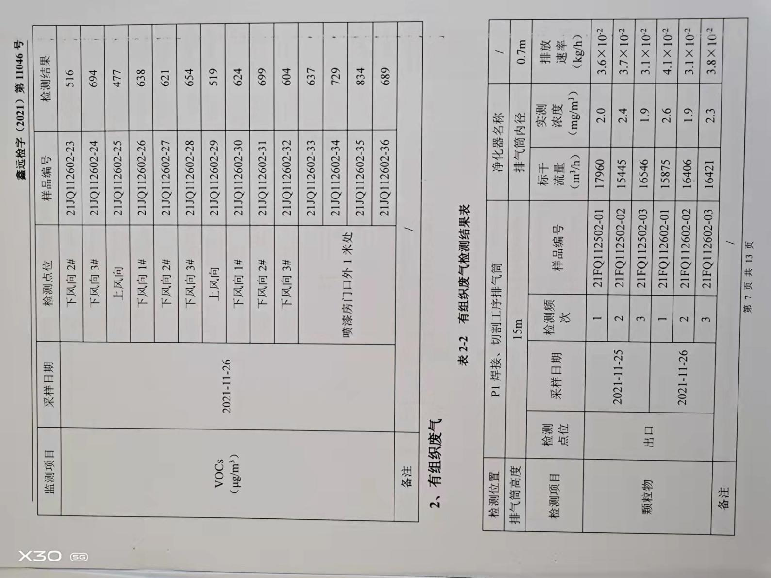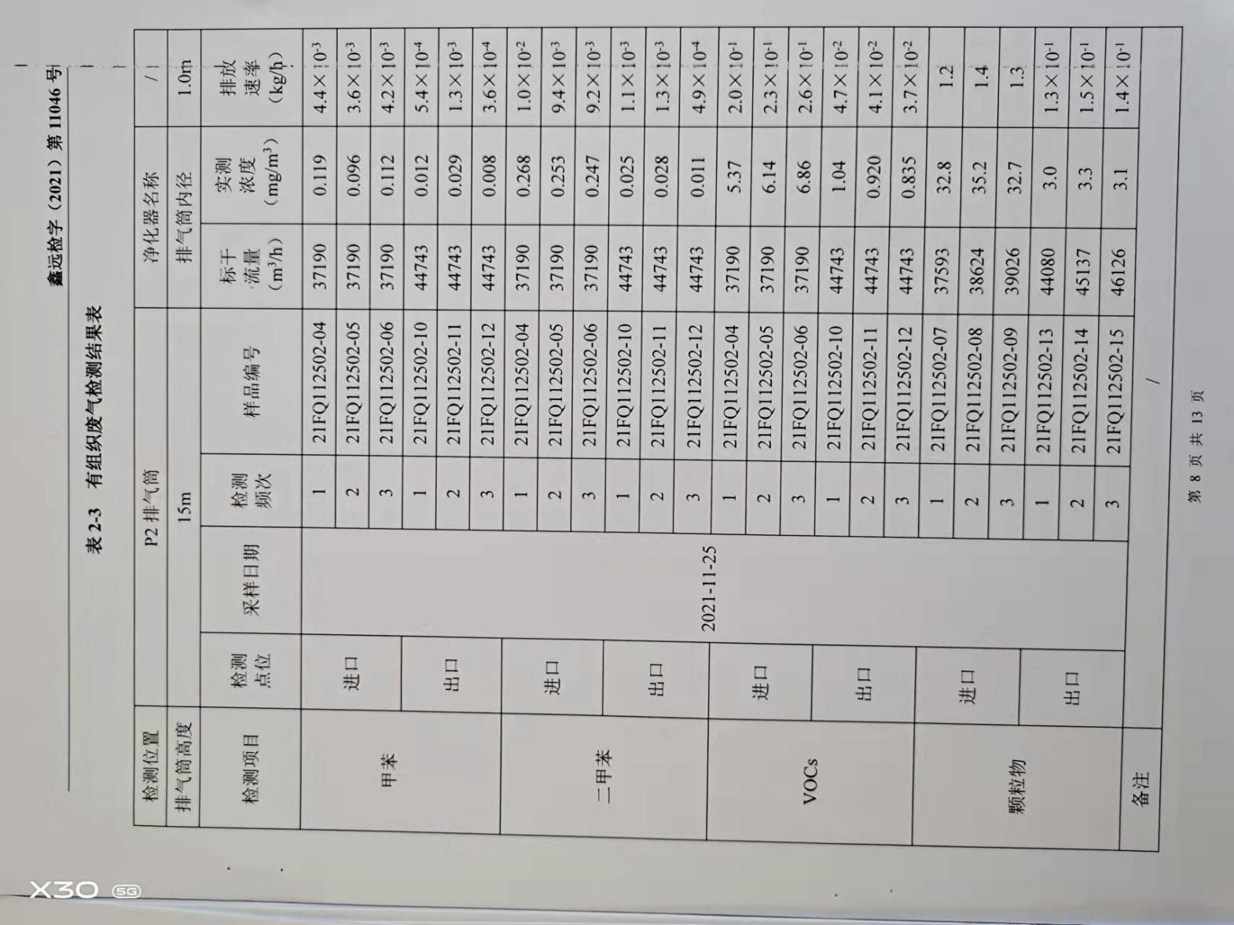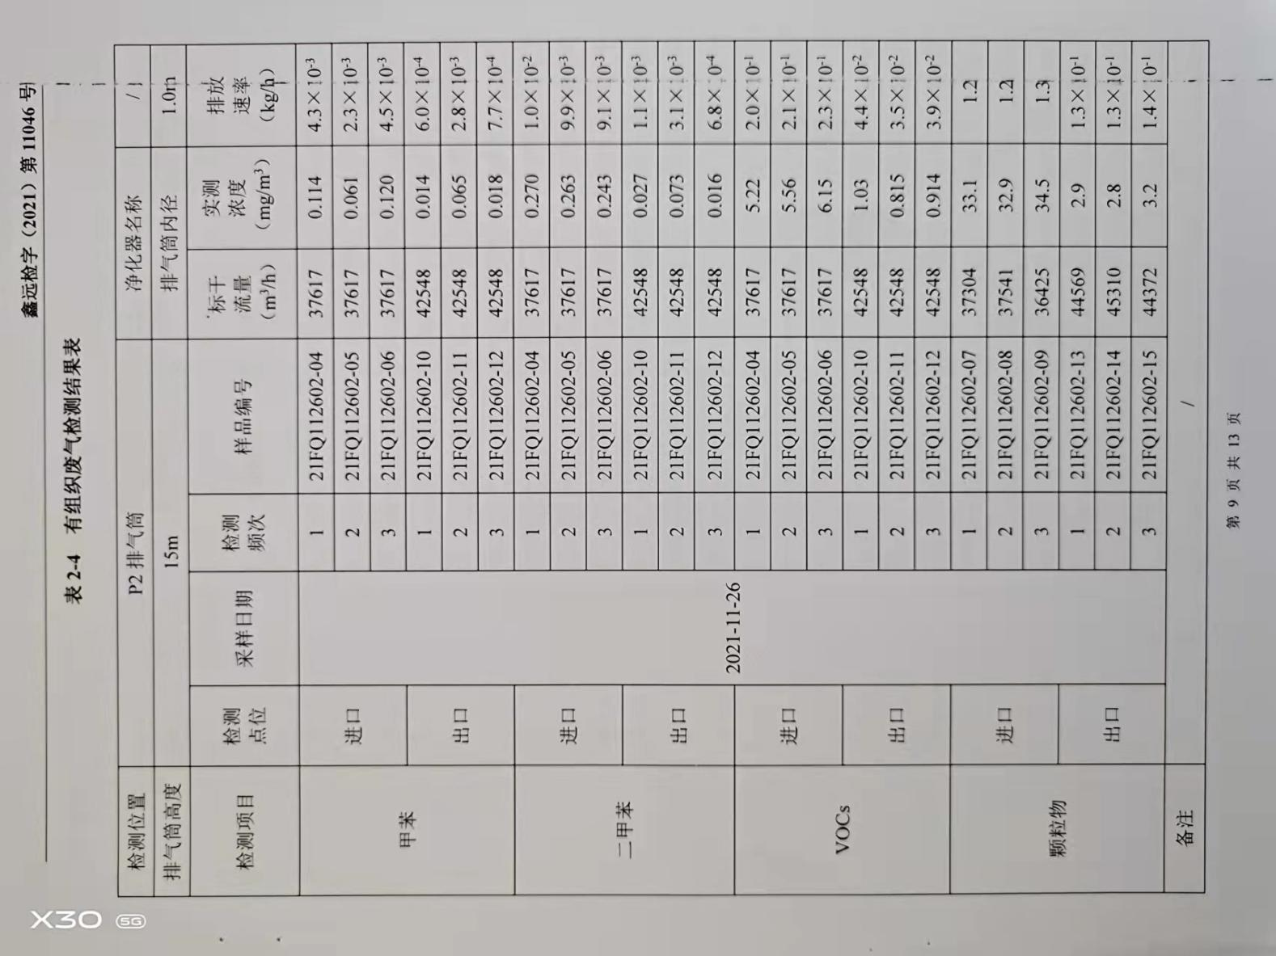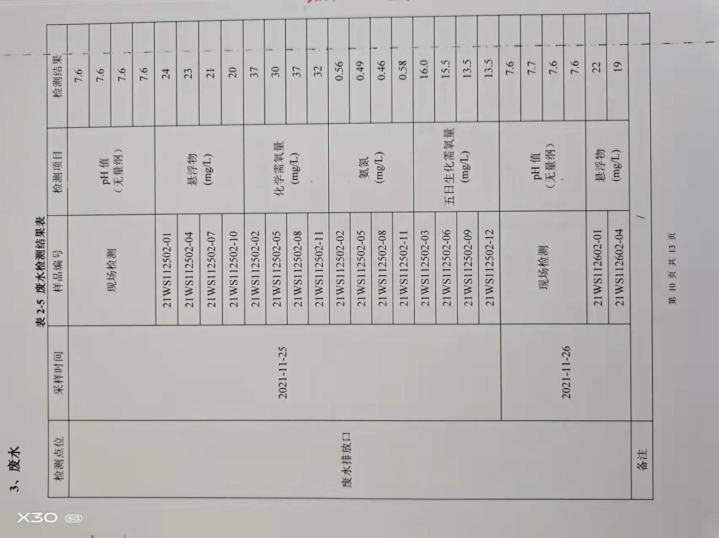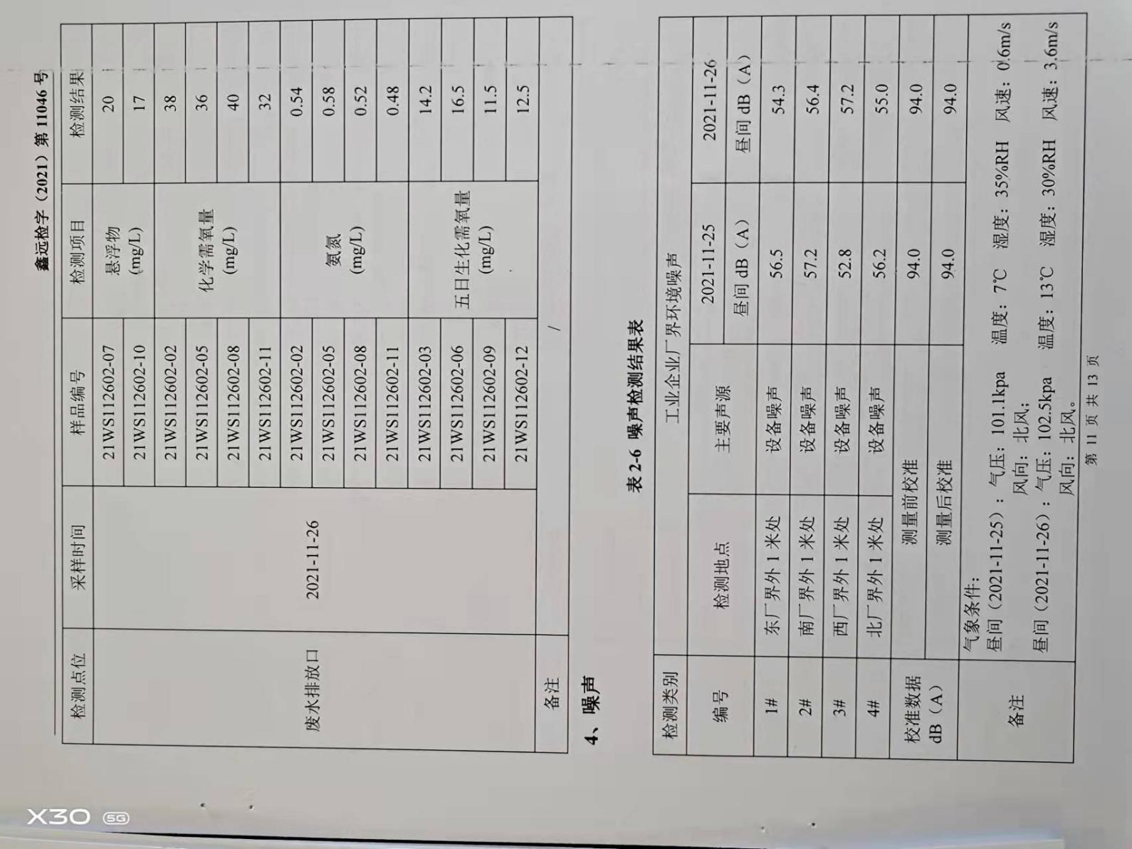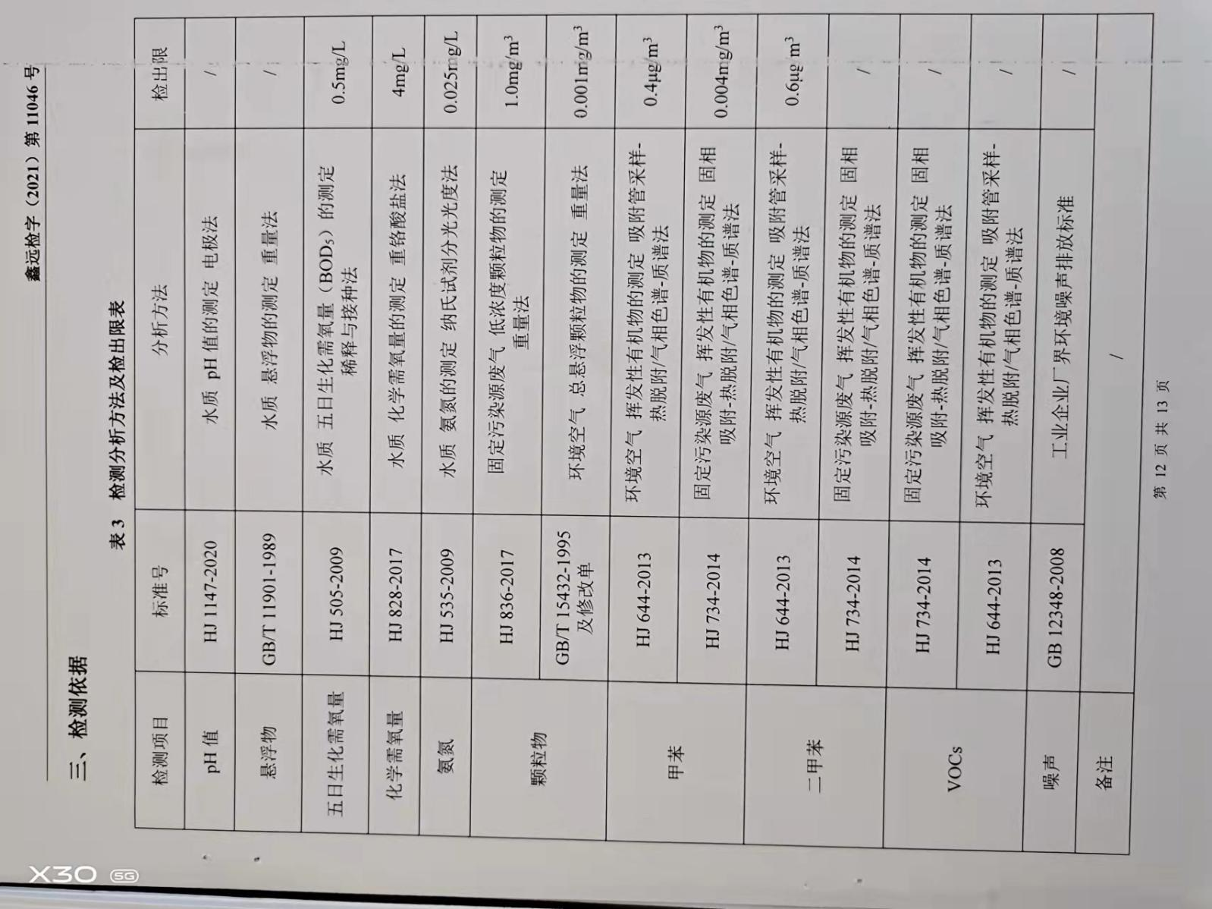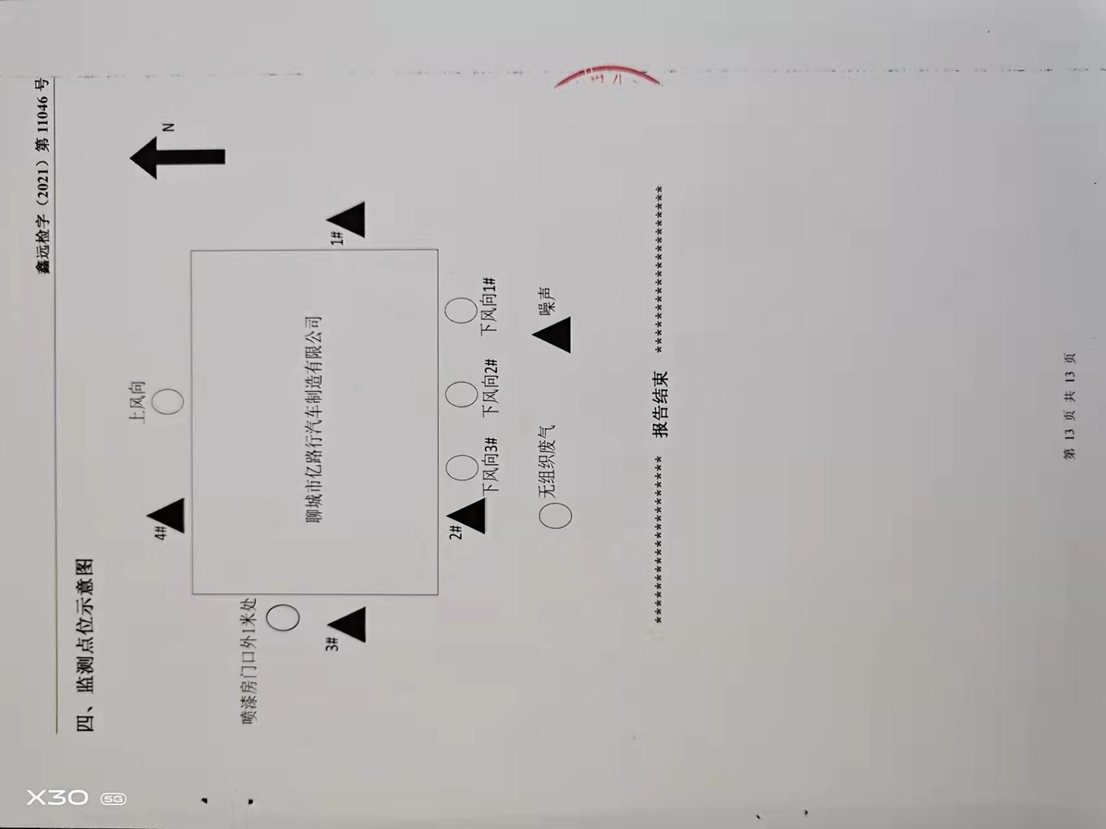
附件7：排污许可登记表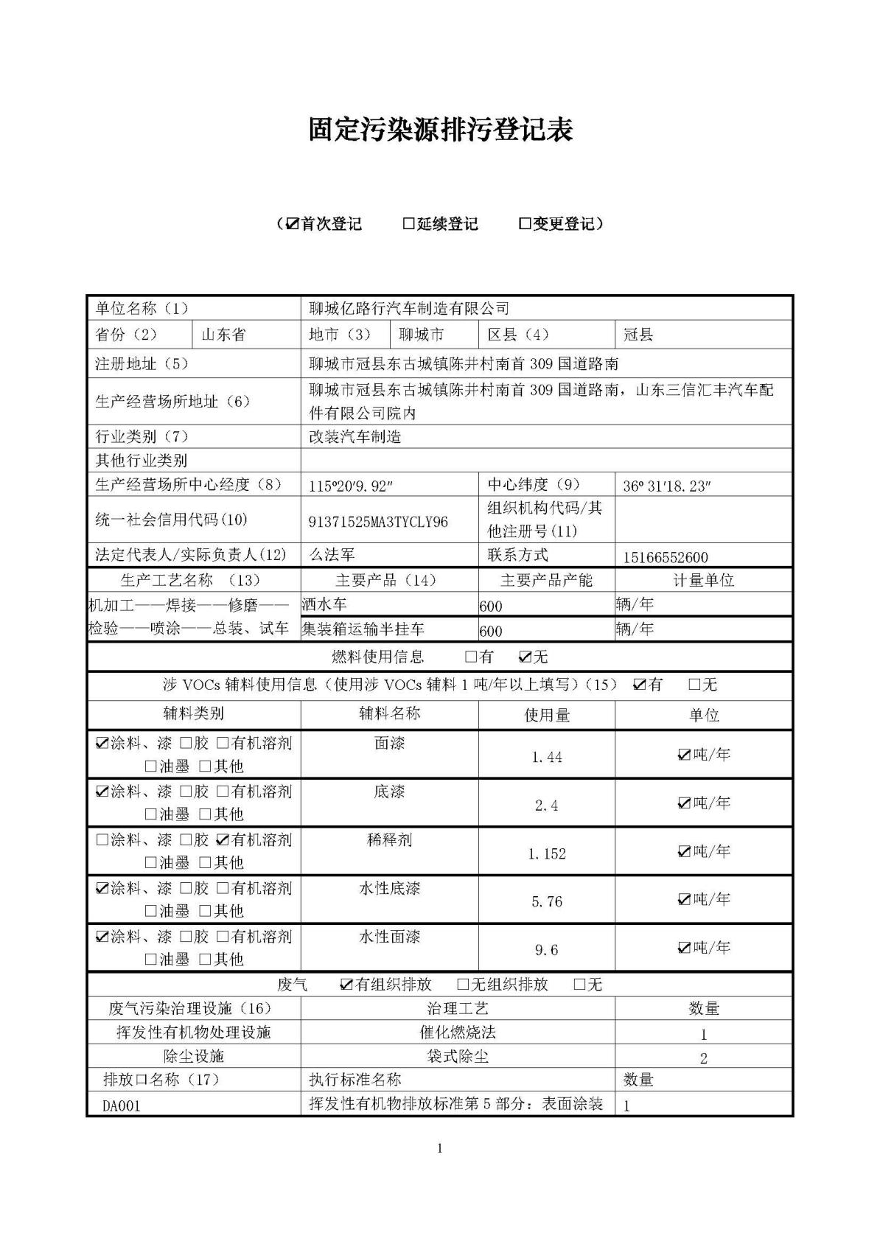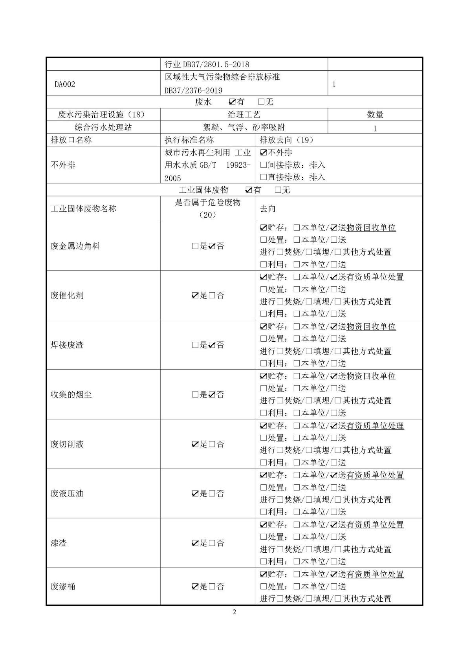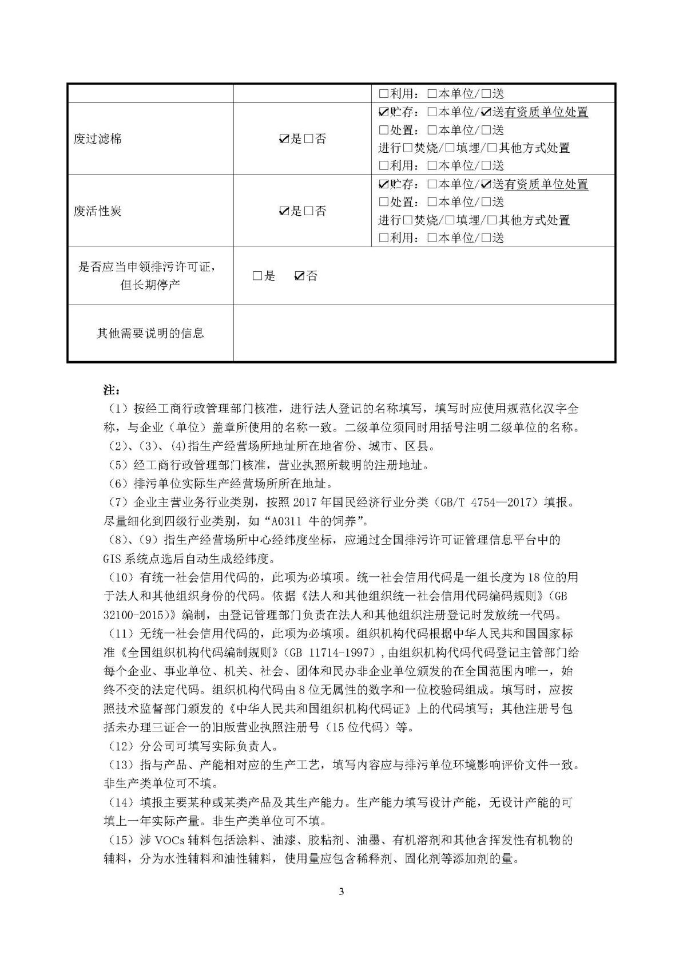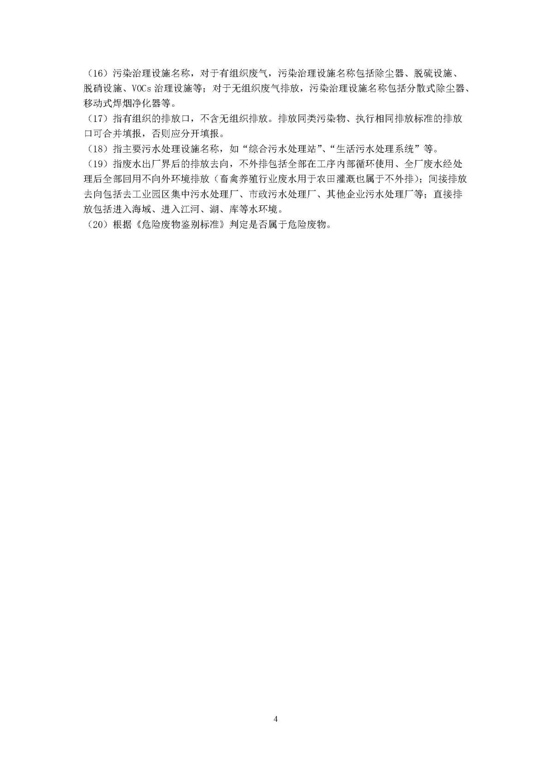
建设项目竣工环境保护“三同时”验收登记表
填表单位（盖章）： 聊城亿路行汽车制造有限公司 填表人（签字）： 项目经办人（签字）：
建设项目 | 项目名称 |  |  | 年产 1200 辆专用汽车建设项目（一期） |  |  |  |  |  |  | 项目代码 |  | 2020-371525-36-03-142725 |  | 建设地点 |  | 聊城市冠县东古城镇陈井村南首309国道路南，山东三信汇丰汽车配件有限公司院内
 | 行业类别（分类管理名录） |  |  | C3630 改装汽车制造 |  |  |  |  |  |  | 建设性质 |  |  | 新建 □改扩建 □技术改造 |  |  | 项目厂区中心经度/纬度 |  | 36.522N  115.337E
 | 设计生产能力 |  |  | 年产1200辆专用汽车 |  |  |  |  |  |  | 实际生产能力 |  |  | 年产1200辆专用汽车 | 环评单位 |  | 聊城市润森环保有限公司
 | 环评文件审批机关 |  |  | 冠县行政审批服务局 |  |  |  |  |  |  | 审批文号 |  |  | 冠行审环评表[2021]33号 | 环评文件类型 |  | 报告表
 | 开工日期 |  |  | / |  |  |  |  |  |  | 竣工日期 |  |  |  | 排污许可证申领时间 |  | /
 | 环保设施设计单位 |  |  | / |  |  |  |  |  |  | 环保设施施工单位 |  |  | / | 本工程排污许可证编号
 | 验收单位 |  |  | 聊城亿路行汽车制造有限公司 |  |  |  |  |  |  | 环保设施监测单位 |  |  | 山东鑫远检测技术服务有限公司 | 验收监测时工况 |  | 100%
 | 投资总概算（万元） |  |  | 6916 |  |  |  |  |  |  | 环保投资总概算（万元） |  |  | 120 | 所占比例（%） |  | 1.74%
 | 实际总投资 |  |  | 6500 |  |  |  |  |  |  | 实际环保投资（万元） |  |  | 120 | 所占比例（%） |  | 1.85%
 | 废水治理（万元） |  |  | 20 | 废气治理（万元） |  | 50 | 噪声治理（万元） |  | 30 | 固体废物治理（万元） |  |  | 20 | 绿化及生态（万元） |  | / | 其他（万元） |  |  | 0
 | 新增废水处理设施能力 |  |  |  |  |  |  |  |  |  | 新增废气处理设施能力 |  |  |  | 年平均工作时 |  | 4800h
运营单位 |  |  |  |  |  |  |  |  | 运营单位社会统一信用代码（或组织机构代码） |  |  |  |  |  | 验收时间 |  | 2021.11.25-2021.11.26
污染  物排  放达  标与  总量  控制（工  业建  设项  目详填） |  | 污染物 |  | 原有排  放量(1) | 本期工程实际排放浓度(2) | 本期工程允许排放浓度(3) |  | 本期工程产生量(4) | 本期工程自身削减量(5) |  | 本期工程实际排放量(6) | 本期工程核定排放总量(7) |  | 本期工程“以新带老”削减量(8) | 全厂实际排放总量(9) | 全厂核定排放总量(10) |  | 区域平衡替代削减量(11) |  | 排放增减量(12)
 |  | 废水
 |  | 化学需氧量
 |  | 氨氮
 |  | 石油类
 |  | 废气
 |  | 二氧化硫
 |  | 烟尘
 |  | 工业粉尘
 |  | 氮氧化物
 |  | 工业固体废物
 |  | 与项目有关的其他特征污染物
注：1、排放增减量：（+）表示增加，（-）表示减少。2、(12)=(6)-(8)-(11)，（9）= (4)-(5)-(8)- (11) +（1）。3、计量单位：废水排放量——万吨/年；废气排放量——万标立方米/年；工业固体废物排放量——万吨/年；水污染物排放浓度——毫克/升

